# **APLIKASI MONITORING DAN EVALUASI KEGIATAN BELAJAR MENGAJAR**

**(STUDI KASUS: FAKULTAS TEKNOLOGI DAN INFORMATIKA)**

TUGAS AKHIR

Diajukan Sebagai Salah Satu Syarat

Untuk Memperoleh Gelar Sarjana

Di Universitas Informatika dan Bisnis Indonesia

Disusun Oleh :

MOCHAMAD RIFQI SUKMANA

9882405219111009



PROGRAM STUDI INFORMATIKA

FAKULTAS TEKNOLOGI DAN INFORMATIKA

UNIVERSITAS INFORMATIKA DAN BISNIS INDONESIA

BANDUNG

2023

# **ABSTRAK**

**APLIKASI MONITORING DAN EVALUASI KEGIATAN BELAJAR MENGAJAR**

**(STUDI KASUS: FAKULTAS TEKNOLOGI DAN INFORMATIKA)**

**Oleh**

**MOCHAMAD RIFQI SUKMANA**

**9882405219111009**

Salah satu program yang sangat penting yang harus dilaksanakan oleh setiap perguruan tinggi adalah penjaminan mutu pada pendidikan tinggi. Program ini dimaksudkan untuk menjamin kualitas pendidikan yang diberikan serta memastikan bahwa Standar Nasional Pendidikan Tinggi tercapai. Penelitian ini bertujuan untuk meningkatkan pengawasan dan pengontrolan kegiatan monitoring dan evaluasi berstandar SPMI dalam kegiatan belajar mengajar dan menyediakan analisis dan solusi untuk membuat media yang bisa menampung data dan pelaporan hasil monitoring dan evaluasi kegiatan belajar mengajar berstandar SPMI. Metodologi penelitian menggunakan deskriptif kualitatif dengan berfokus kepada pembahasan mengapa suatu peristiwa atau fenomena terjadi dimana peristiwa yang dimaksudkan disini adalah objek penelitian dan dilakukan melalui serangkaian kegiatan berupa teknik pengumpulan data observasi dan wawancara. Hasil penelitian ini meningkatkan pengawasan dan pengkontrolan evaluasi berstandar SPMI secara terperinci dalam kegiatan belajar mengajar di wilayah Fakultas Teknologi dan Informatika, serta menjadi media pengontrolan data laporan pertanggung jawaban data hasil evaluasi kegiatan untuk meningkatkan dan memenuhi standar SPMI. Disimpulkan bahwa aplikasi monitoring dan evaluasi kegiatan belajar mengajar bermanfaat untuk meningkatkan pengawasan dan pengontrolan.

Kata Kunci : Penjaminan Mutu, Monitoring, Evaluasi

# ***ABSTRACT***

***MONITORING AND EVALUATION APPLICATIONS FOR TEACHING AND LEARNING ACTIVITIES***

***(CASE STUDY: FACULTY OF TECHNOLOGY AND INFORMATICS)***

***By***

***MOCHAMAD RIFQI SUKMANA***

***9882405219111009***

*One very important program that must be implemented by every university is quality assurance in higher education. This program is intended to guarantee the quality of education provided and ensure that National Higher Education Standards are achieved. This research aims to improve supervision and control of SPMI standard monitoring and evaluation activities in teaching and learning activities and provide analysis and solutions to create media that can accommodate data and report the results of monitoring and evaluation of SPMI standard teaching and learning activities. The research methodology uses descriptive qualitative by focusing on discussing why an event or phenomenon occurs where the event referred to here is the object of research and is carried out through a series of activities in the form of observation and interview data collection techniques. The results of this research improve the supervision and control of detailed SPMI standard evaluations in teaching and learning activities in the Faculty of Technology and Informatics area, as well as becoming a media for controlling data on accountability reports for data from evaluation results of activities to improve and meet SPMI standards. It is concluded that the application of monitoring and evaluating teaching and learning activities is useful for improving supervision and control.*

*Keywords: Quality Assurance, Monitoring, Evaluation*

# **KATA PENGANTAR**

Assalamu'alaikum wr. wb.

Segala puji dan syukur senantiasa dipanjatkan kepada Allah SWT atas rahmat dan hidayah-Nya yang telah memungkinkan implementasi sistem informasi untuk memantau dan menilai kegiatan belajar mengajar.

Secara keseluruhan, perlu dipahami bahwa proses pengelolaan di Fakultas Teknologi dan Informatika menuntut sistem kerja yang lebih baik di semua lini. Hal ini diperlukan untuk meningkatkan kualitas dan daya saing di tingkat regional, nasional, dan internasional. Dalam konteks ini, Fakultas Teknologi dan Informatika perlu melakukan perubahan dan kebaruan untuk menanggapi situasi global saat ini. Untuk melakukannya, mereka harus membentuk "Kampus Merdeka" yang memenuhi standar pendidikan tinggi nasional.

Tidak diragukan lagi, tuntutan terhadap pengelolaan Fakultas Teknologi dan Informatika di atas harus diterapkan berdasarkan standar kualitas. Ini untuk menjawab berbagai dinamika. Untuk menjadi perguruan tinggi yang unggul dan layak untuk dipilih sebagai institusi pendidikan, fakultas teknologi dan informatika juga harus bekerja sama dan bekerja sama dengan semua elemen yang ada. Sumber daya manusia, regulasi, dan dokumen yang memadai diperlukan untuk memastikan bahwa Fakultas Teknologi dan Informatika terus memastikan standar kualitas. Oleh karena itu, penggunaan aplikasi pemantauan dan evaluasi kegiatan belajar mengajar (Studi Kasus: Fakultas Teknologi dan Informatika) sebagai alat untuk memantau progresifitas kegiatan kampus sangat penting. Ini akan menjadi dasar untuk perbaikan pengelolaan kualitas kampus. Fakultas Teknologi dan Informatika akan menjadi yang terbaik di Indonesia, Asia, dan dunia internasional dengan manajemen berbasis mutu.

Semoga dokumen ini dapat membantu Fakultas Teknologi dan Informatika menjadi lebih baik dan membantu kemajuan bangsa Indonesia melalui pendidikan tinggi yang baik. Terima kasih kepada dosen pembimbing dan semua orang yang membantu menyelesaikan dokumen ini. Semoga kontribusi pemikiran dan keikhlasan penulis bernilai ibadah dan mendapat ridho Allah SWT.

Wassalammualaikum Wr. wb.

Penulis

# **DAFTAR ISI**

**APLIKASI MONITORING DAN EVALUASI KEGIATAN BELAJAR MENGAJAR** i

**ABSTRAK** i

***ABSTRACT*** i

**KATA PENGANTAR** 1

**DAFTAR ISI** 3

**DAFTAR GAMBAR** 7

**DAFTAR TABEL** 9

**BAB I PENDAHULUAN** 10

**1.1. Latar Belakang** 10

**1.2. Identifikasi Masalah** 11

**1.3. Batasan Masalah** 11

**1.4. Maksud dan Tujuan Penelitian.** 12

**1.5. Manfaat Penelitian** 12

**1.6. Sistematika Penulisan** 13

**BAB II LANDASAN TEORI** 14

**2.1.** **Perangkat Lunak** 14

**2.1.1.** **Peranan Perangkat Lunak** 14

**2.1.2.** **Karakteristik Perangkat Lunak** 14

**2.1.3.** **Aplikasi Perangkat Lunak** 16

**2.1.4.** **Rekayasa Perangkat Lunak** 17

**2.2.** **Sistem Informasi** 18

**2.2.1.** **Pengertian Sistem** 18

**2.2.2.** **Pengertian Informasi** 19

**2.2.3.** **Pengertian Sistem Informasi** 20

**2.3.** **Pengertian Monitoring dan Evaluasi** 21

**2.4.** **Kaitan antara Monitoring dan Evaluasi dengan KBM** 22

***2.5.*** ***SDLC******Waterfall*** 23

**2.6.** **Pemodelan Perangkat Lunak** 25

***2.6.1.*** ***Flowchart*** 25

***2.6.2.*** ***Data Flow Diagram*** 28

***2.6.3.*** ***Entity Relationship Diagram*** 29

**2.7.** **Sistem Database Relasional** 30

**2.8.** **Tools Pendukung Pengembangan Aplikasi** 31

***2.8.1.*** ***Website*** 31

***2.8.2.*** ***Visual Studio Code*** 31

***2.8.3.*** ***Canva*** 32

***2.8.4.*** ***XAMPP*** 33

***2.8.5.*** ***MySQL*** 34

**2.8.6.** **Pemograman PHP** 34

2.9. **Penelitian Terdahulu** 30

**BAB III METODOLOGI PENELITIAN** 44

**3.1.** **Objek Penelitian** 44

**3.1.1.** **Struktur Organisasi dan Tata Kerja FTI UNIBI** 45

**3.1.2.** **Visi dan Misi** 47

**3.1.3.** **Logo** 48

**3.1.4.** **Nilai-nilai UNIBI** 49

**3.2.** **Metodologi Penelitian** 50

**3.2.1.** **Identifikasi Masalah** 51

**3.2.2.** **Pengumpulan Data** 52

**3.2.3.** **Pengembangan Perangkat Lunak** 52

**3.2.4.** **Kesimpulan** 54

**3.3.** **Lokasi dan Waktu Penelitian** 55

**BAB IV ANALISIS DAN PERANCANGAN** 56

**4.1.** **Analisis Prosedur Sistem Berjalan** 56

**4.2.** **Sistem yang Diusulkan** 56

**4.3.** **Perancangan Pemodelan Perangkat Lunak** 57

**4.3.1.** ***Flowchart*** 57

4.3.1.1. Flowchart Login 57

4.3.1.2. *Flowchart* Mahasiswa 58

4.3.1.3. Flowchart Dosen 59

4.3.1.4. Flowchart Jurusan 60

4.3.1.5. Flowchart Kelas 61

4.3.1.6. Flowchart Plotting Mahasiswa 62

4.3.1.7. *Flowchart* Mata Kuliah 63

4.3.1.8. Flowchart Jadwal 64

4.3.1.9. Flowchart Monev 65

4.3.1.10. Flowchart Attendance 66

***4.3.2.*** ***Data Flow Diagram*** 67

4.3.2.1. *Data Flow Diagram Level* 1.1 Monitoring Evaluasi KBM 67

4.3.2.2. Data Flow Diagram Level 1.2 Jadwal 68

4.3.2.3. Data Flow Diagram Level 2.1 Mata Kuliah 69

4.3.2.4. Data Flow Diagram Level 2.2 Dosen 69

4.3.2.5. Data Flow Diagram Level 2.3 Kelas 70

4.3.2.6. Data Flow Diagram Level 2.4 Mahasiswa 70

4.3.2.7. *Data Flow Diagram* Level 2.5 Jurusan 71

4.3.2.8. Data Flow Diagram Level 2.6 Plotting Mahasiswa 71

***4.3.3.*** ***Entity Relationship Diagram*** 72

**4.4.** **Desain Basis Data** 73

**4.4.1.** **Tabel *Account*** 73

**4.4.2.** **Tabel Mahasiswa** 73

**4.4.3.** **Tabel Dosen** 74

**4.4.4.** **Tabel Kelas** 74

**4.4.5.** **Tabel Plotting Mahasiswa** 74

**4.4.6.** **Tabel Mata Kuliah** 75

**4.4.7.** **Tabel Jadwal** 75

**4.4.8.** **Tabel Monev** 76

**4.5.** **Penrancangan Antar Muka** 76

**4.5.1.** **Antarmuka *Login*** 77

**4.5.2.** **Antarmuka *Dashboard*** 77

**4.5.3.** **Antarmuka Data Mahasiswa** 78

**4.5.4.** **Antarmuka Data Jurusan** 79

**4.5.5.** **Antarmuka Data Dosen** 79

**4.5.6.** **Antarmuka Data Kelas** 80

**4.5.7.** **Antarmuka Plotting Mahasiswa** 81

**4.5.8.** **Antarmuka Data Mata Kuliah** 81

**4.5.9.** **Antarmuka Data Jadwal** 82

**4.5.10.** **Antarmuka Monitoring dan Evaluasi** 83

**4.5.11.** **Antarmuka *Attendance* Monev** 84

**BAB V HASIL DAN PEMBAHASAN** 85

**5.1.** **Implementasi Sistem** 85

**5.2.** **Implamentasi Antarmuka dan Hasil Program** 85

**5.2.1.** **Antarmuka Login** 85

**5.2.2.** **Antarmuka Dashoard** 86

**5.2.3.** **Antarmuka Data Mahasiswa** 86

**5.2.4.** **Antarmuka Data Jurusan** 87

**5.2.5.** **Antarmuka Data Dosen** 87

**5.2.6.** **Antarmuka Data Kelas** 88

**5.2.7.** **Antarmuka *Plotting* Mahasiswa** 89

**5.2.8.** **Antarmuka Data Mata Kuliah** 89

**5.2.9.** **Antarmuka Data Jadwal** 90

**5.2.10.** **Antarmuka Monitoring dan Evaluasi** 90

**5.2.11.** **Antarmuka Attendance** 91

**5.3.** **Perangkat Pengujian Sistem** 92

**5.3.1.** **Perangkat Pengujian Sistem** 92

**5.3.2.** **Pengujian Blackbox Testing** 92

**BAB VI PENUTUP** 94

**6.1** **Kesimpulan** 94

**6.2** **Saran** 94

**DAFTAR PUSTAKA** 95

# **DAFTAR GAMBAR**

**Gambar 2.1 Metode *Waterfall* 23**

**Gambar 3. 1 Struktur Organisasi FTI UNIBI 45**

**Gambar 3. 2 Logo UNIBI 49**

**Gambar 3. 3 Alur Tahapan Penelitian 51**

**Gambar 3. 4 Rincian Kegiatan Tugas Akhir 55**

**Gambar 4 1 Diagram Blok Proses Kegiatan Monitoring dan Evaluasi KBM 56**

**Gambar 4. 2 *Flowchart* *Login* 57**

**Gambar 4. 3 *Flowchart* Mahasiswa 58**

**Gambar 4.4 *Flowchart* Dosen 59**

**Gambar 4. 5 *Flowchart* Jurusan 60**

**Gambar 4. 6 *Flowchart* Kelas 61**

**Gambar 4. 7 *Flowchart Plotting* Mahasiswa 62**

**Gambar 4. 8 *Flowchart* Mata Kuliah 63**

**Gambar 4. 9 *Flowchart* Jadwal 64**

**Gambar 4. 10 *Flowchart* Monev 65**

**Gambar 4. 11 *Flowchart* *Attendance* 66**

**Gambar 4. 12 *Data Flow Diagram* Aplikasi Monitoring dan Evaluasi KBM 67**

**Gambar 4. 13 *Data Flow Diagram Level* 1.1 Monitoring Evaluasi KBM 68**

**Gambar 4. 14 *Data Flow Diagram Level* 1.2 Jadwal 68**

**Gambar 4. 15 *Data Flow Diagram Level* 2.1 Mata Kuliah 69**

**Gambar 4. 16 *Data Flow Diagram Level* 2.2 Dosen 69**

**Gambar 4. 17 *Data Flow Diagram Level* 2.3 Kelas 70**

**Gambar 4. 18 *Data Flow Diagram Level* 1.2 Mahasiswa 70**

**Gambar 4. 19 *Data Flow Diagram* *Level* 2.5 Jurusan 71**

**Gambar 4. 20 *Data Flow Diagram Level* 2.6 *Plotting* Mahasiswa 71**

**Gambar 4. 21 *Entity Relationship Diagram* Aplikasi Monitoring dan Evaluasi KBM 72**

**Gambar 4. 22 Antarmuka *Login* 77**

**Gambar 4. 23 Antarmuka *Dashboard* 78**

**Gambar 4. 24 Antarmuka Data Mahasiswa 78**

**Gambar 4. 25 Antarmuka Data Jurusan 79**

**Gambar 4. 26 Antarmuka Data Dosen 80**

**Gambar 4. 27 Antarmuka Data Kelas 80**

**Gambar 4. 28 Antarmuka Plotting Mahasiswa 81**

**Gambar 4. 29 Antarmuka Data Matakuliah 82**

**Gambar 4. 30 Antarmuka Data Jadwal 83**

**Gambar 4. 31 Antarmuka Monitoring Evaluasi 84**

**Gambar 4. 32 Antarmuka *Attendance* Monev 84**

**Gambar 5. 1 Antarmuka Login 85**

**Gambar 5. 2 Antarmuka Dashboard 86**

**Gambar 5. 3 Antarmuka Data Mahasiswa 87**

**Gambar 5. 4 Antarmuka Data Jurusan 87**

**Gambar 5. 5 Antarmuka Data Dosen 88**

**Gambar 5. 6 Antarmuka Data Kelas 88**

**Gambar 5. 7 Antarmuka Plotting Mahasiswa 89**

**Gambar 5. 8 Antarmuka Data Mata Kuliah 90**

**Gambar 5. 9 Antarmuka Data Jadwal 90**

**Gambar 5. 10 Antarmuka Monitoring dan Evaluasi 91**

**Gambar 5. 11 Antarmuka Attendance 92**

# **DAFTAR TABEL**

**Tabel 2. 1 Flowchart 25**

**Tabel 2.2 Penelitian Terdahulu 30**

**Tabel 4. 1 Tabel Atribut Hubungan Entitas 72**

**Tabel 4. 2 Tabel *Account* 73**

**Tabel 4. 3 Tabel Mahasiswa 73**

**Tabel 4. 4 Tabel Dosen 74**

**Tabel 4. 5 Tabel Kelas 74**

**Tabel 4. 6 Tabel Plotting Mahasiswa 74**

**Tabel 4. 7 Tabel Mata Kuliah 75**

**Tabel 4. 8 Tabel Jadwal 75**

**Tabel 4. 9 Tabel Monitoring dan Evaluasi 76**

**Tabel 5. 1 Perangkat Pengujian Sistem 92**

**Tabel 5. 2 Perangkat Pengujian Sistem 93**

**BAB I PENDAHULUAN**

**1.1. Latar Belakang**

Salah satu program yang sangat penting yang harus dilaksanakan oleh setiap perguruan tinggi adalah penjaminan mutu pada pendidikan tinggi. Program ini dimaksudkan untuk menjamin kualitas pendidikan yang diberikan serta memastikan bahwa Standar Nasional Pendidikan Tinggi tercapai. Dalam Pasal 52 Undang-Undang nomor 12 Tahun 2012 tentang Pendidikan Tinggi, dijelaskan bahwa kegiatan sistemik yang bertujuan untuk meningkatkan kualitas pendidikan tinggi secara sistematis dan berkelanjutan dikenal sebagai penjaminan mutu. Pada pasal 2 ayat 2 Permendikbud Nomor 3 Tahun 2020, disebutkan bahwa Standar Nasional Pendidikan Tinggi adalah wajib, dipenuhi oleh setiap perguruan tinggi untuk mewujudkan tujuan pendidikan nasional, dan (huruf e) dijadikan dasar pengembangan dan penyelenggaraan Sistem Penjaminan Mutu Internal (SPMI). Pasal 54 UU Pendidikan Tinggi menetapkan bahwa standar yang harus digunakan oleh setiap perguruan tinggi dalam SPMI adalah Standar Dikti, yang terdiri dari Ayat 1 Pasal 2 menyatakan bahwa tiga standar ini merupakan bagian integral dari pelaksanaan tridharma Perguruan Tinggi.

Tata kelola yang efektif sangat penting untuk institusi pendidikan tinggi mana pun, terutama tata kelola pembelajaran. Untuk mengelola program pembelajaran, seorang guru harus melewati beberapa tahapan. Tahapan persiapan atau perencanaan, pelaksanaan, dan penilaian atau evaluasi adalah tahapan yang sama dengan tahapan pengelolaan pembelajaran mata pelajaran. Pada tahap ini, dosen mempersiapkan segala sesuatu yang diperlukan agar pembelajaran dapat dilakukan dengan baik. Proses belajar mengajar dikatakan efisien jika materi pelajaran disampaikan dalam waktu yang tepat. Namun, pembelajaran yang efektif berarti siswa dapat memahami semua materi pelajaran. Aktivitas belajar mengajar dilaksanakan berdasarkan rencana pengajaran yang dibuat. Selama tahap persiapan, pemberian bahan pelajaran disesuaikan dengan urutan yang telah diprogram secara

sistematis. Proses belajar mengajar dievaluasi untuk mengetahui sejauh mana siswa menguasai materi pelajaran dan apakah pembelajaran itu efektif dan efisien.

Sejarah, prinsip dasar, jumlah program studi, dan sumber daya masing-masing perguruan tinggi berbeda dari perguruan tinggi lain. Monitoring dan Evaluasi di Fakultas Teknologi Informatika belum memiliki sistem yang memungkinkan kegiatan yang sistematis, mandiri, terdokumentasi, dan berkelanjutan. Oleh karena itu, seluruh kegiatan dilakukan oleh pihak internal perguruan tinggi. Untuk memantau, memantau, dan memastikan bahwa belajar mengajar sesuai dengan aturan perguruan tinggi, metode manual masih digunakan. Pengecekan kembali laporan akan dilakukan setiap semester untuk memastikan bahwa isi laporan sesuai dengan standar SPMI (Standar Dikti). Selain itu, tindakan ini merupakan bagian dari persiapan untuk dievaluasi oleh pihak eksternal seperti BAN-PT, serta lembaga akreditasi dan sertifikasi lainnya. Akibatnya, sebagai bagian dari tanggung jawab menjaga kualitas internal Perguruan Tinggi, kegiatan ini harus direncanakan dan dilaksanakan dengan baik.

Saya ingin judul penelitian ini dibuat dan digunakan oleh Fakultas Teknologi dan Informatika untuk memastikan bahwa standar yang ditetapkan dilaksanakan dan dipenuhi.

**1.2. Identifikasi Masalah**

Berdasarkan uraian latar belakang dapat di identifikasikan yaitu :

1. Kurangnya pengawasan dan pengkontrolan evaluasi berstandar SPMI secara terperinci dalam kegiatan belajar mengajar di wilayah Fakultas Teknologi dan Informatika.
2. Perlu adanya media pengontrolan data laporan pertanggung jawaban data hasil evaluasi kegiatan yang meningkatkan dan memenuhi standar SPMI.

**1.3. Batasan Masalah**

Batasan masalah pada Tugas Akhir ini hanya pada :

Pelaksanaan kegiatan monitoring dan evaluasi kegiatan belajar mengajar pada Fakultas Teknologi dan Informatika UNIBI sangat penting untuk menjamin kualitas pembelajaran yang diterima oleh mahasiswa. Kegiatan ini dilakukan untuk memastikan bahwa proses pembelajaran berlangsung efektif dan efisien, serta sesuai dengan standar yang ditetapkan. Monitoring dan evaluasi melibatkan berbagai pihak, seperti dosen, mahasiswa, dan staf administrasi. Hasil dari kegiatan ini akan digunakan untuk menentukan tindak lanjut yang diperlukan, seperti perbaikan pada materi ajar, metode pembelajaran, maupun fasilitas belajar. Dengan demikian, pelaksanaan kegiatan monitoring dan evaluasi ini merupakan salah satu upaya untuk memastikan bahwa Fakultas Teknologi dan Informatika UNIBI terus mempertahankan kualitas pembelajaran yang tinggi.

**1.4. Maksud dan Tujuan Penelitian.**

Adapun Tujuan dari penelitian ini adalah :

1. Meningkatkan pengawasan dan pengontrolan kegiatan monitoring dan evaluasi berstandar SPMI dalam kegiatan belajar mengajar.
2. Menyediakan analisis dan solusi untuk membuat media yang bisa menampung data dan pelaporan hasil monitoring dan evaluasi kegiatan belajar mengajar berstandar SPMI.

**1.5. Manfaat Penelitian**

Adapun manfaat dari penelitian yang penulis lakukan antara lain adalah :

1. Bagi mahasiswa, memberikan kemudahan untuk memberikan hasil evaluasi kegiatan belajar bersama dosen pengajar.
2. Bagi dosen pengajar, memberikan kemudahan melihat hasil evaluasi yang telah di inputkan oleh mahasiswa dan menerapkan evaluasi untuk pertemuan selanjutnya.
3. Bagi fakultas teknologi dan informatika, memberikan kemudahan untuk memonitoring dan mengevaluasi hasil belajar mengajar di lingkungan fakultas teknologi dan informatika.
4. Bagi peneliti, dapat memperoleh pengalaman langsung tentang implementasi sistem informasi dengan menggunakan bahasa pemrograman PHP dan MySQL sebagai pengelola basis data sesuai dengan ilmu yang telah dipelajari di perkuliahan.

**1.6. Sistematika Penulisan**

Secara umum, skripsi ini dibagi menjadi enam bab untuk lebih mudah bagi penulis untuk membahasnya. Proses penulisannya diuraikan secara sistematis di bawah ini:

**BAB I PENDAHULUAN**

Bab ini membahas latar belakang masalah, rumusan masalah, pembatasan masalah, tujuan, metodologi penelitian serta sistematika penulisan.

**BAB II LANDASAN TEORI**

Bab ini membahas teori dasar yang dipergunakan dalam penyusunan skripsi.

**BAB III METODOLOGI PENELITIAN**

Bab ini membahas secara rinci metodologi dalam pengembangan sistem.

**BAB IV ANALISIS DAN PERANCANGAN**

Bab ini membahas tentang analisis dan perancangan sistem yang akan dibuat untuk diimplementasikan di Universitas Informatika dan Bisnis Indonesia.

**BAB V HASIL DAN PEMBAHASAN**

Bab ini membahas hasil perancangan sistem yang dibuat untuk diimplementasikan di Universitas Informatika dan Bisnis Indonesia.

**BAB VI PENUTUP**

Bab ini membahas kesimpulan yang dapat diambil dari inti pembahasan pada bab-bab sebelumnya serta saran-saran yang diharapkan berguna bagi pengembangan sistem ini di masa mendatang.

**BAB II  
LANDASAN TEORI**

1. **Perangkat Lunak**

Menurut Mulyani (Fitriadi, 2018), "*Software*, yaitu kumpulan program komputer yang digunakan untuk memproses data", dan Wilman & Riyan (2020) menyatakan bahwa software memiliki sifat maya, yang dapat diartikan bahwa software tidak dapat dilihat secara fisik, tetapi fungsinya dapat dirasakan oleh pengguna. Menurut penulis, software adalah kumpulan program komputer yang memproses data dan bersifat maya (tidak terlihat secara fisik). Software dapat bermanfaat bagi penggunanya karena memiliki prosedur dan instruksi untuk melakukan tugas tertentu.

Data elektronik yang disimpan oleh komputer dapat disebut perangkat lunak, yang dapat berupa catatan-catatan yang diperlukan komputer untuk menjalankan perintah yang diberikannya, atau program atau instruksi yang akan dijalankan oleh komputer. Untuk mencapai keinginannya tersebut, dibuat suatu susunan logika dan diolah oleh perangkat lunak, juga dikenal sebagai program, bersama dengan data yang diolahnya. Pengolahan perangkat lunak ini mencakup beberapa hal, seperti data, sistem operasi, dan program. Software ini diatur sedemikian rupa sehingga logika yang ada dapat dimengerti oleh mesin komputer.

* + 1. **Peranan Perangkat Lunak**

Perangkat lunak melakukan berbagai tugas dasar yang diperlukan untuk menjalankan komputer, seperti memasang sistem operasi dan sistem pendukung lainnya di dalamnya dan mengatur kinerja hardware dalam komputer sehingga dapat bekerja secara bersamaan.

* + 1. **Karakteristik Perangkat Lunak**

Karakteristik dari perangkat lunak berdasarkan fungsinya ialah:

* + - 1. Functionality, artinya mengacu pada tingkat kinerja perangkat lunak untuk mencapai tujuan tertentu.
      2. Reliability, lebih tepatnya, berkaitan dengan kemampuan perangkat lunak untuk menyediakan fitur sesuai dengan keinginan pengguna atau dalam kondisi tertentu.
      3. Usability, yaitu kemampuan perangkat lunak untuk digunakan dengan baik dan mudah.
      4. Efficiency, lebih tepatnya, bagaimana perangkat lunak dapat menggunakan dan memanfaatkan sumber daya sistem dengan cara yang efisien dan efektif.
      5. Maintainability, contohnya, bagaimana perangkat lunak tersebut dapat meningkatkan kinerja, memperbaiki kesalahan, dan memperluas fungsi sarinya melalui "kemudahan untuk modifikasi".
      6. Portability, yaitu mengacu pada kemudahan pengembang perangkat lunak. Artinya, jenis perangkat lunak mana yang dapat ditransfer oleh pengembang software? Ditransfer dari satu platform ke platform yang lain untuk memastikan bahwa tidak ada perubahan—jika ada pun, hanya minimal. Singkatnya, kemampuan perangkat lunak untuk beroperasi dengan baik tanpa mengubah platform hardware (perangkat keras) dan software (perangkat lunak).
      7. Robustness, yaitu sejauh manakah kemapuan perangkat lunak tersebut jika perangkat memiliki data yang tidak valid.
      8. Integrity, yaitu berkaitan dengan kemampuan perangkat lunak untuk mencegah akses data yang tidak sah dan juga mencegah akses data yang tidak sah.

Karakteristik dari perangkat lunak ditinjau dari perbedaannya dengan perangkat keras, ialah sebagai berikut:

* + - 1. Perangkat lunak unik karena tidak dibuat secara masal tetapi terus dikembangkan. Perangkat lunak dibuat hanya satu, bukan dalam jumlah yang banyak seperti perangkat keras.
      2. Perangkat lunak tidak mengenal "kata usang", sedangkan perangkat keras lebih mudah usang jika digunakan terlalu lama. Misalnya, jika Anda membeli Gadge dengan Processor Snapdragon 835, ROM 64 GB, RAM 16 GB, dan Kamera 32 MB, gadget tersebut akan menjadi lebih tua seiring waktu, yang berarti performanya akan menurun, dan harganya juga akan turun atau menjadi lebih murah..
      3. Beberapa dari perangkat lunak ada yang dikembangkan dengan cara “pesanan (*custom*)”, sedangkan pengembangan dengan “*Component-Based Assembly*” digunakan dalam perangkat keras.

Karakteristik dari perangkat lunak berdasarkan sifatnya ialah:

* + - 1. Software engineering merupakan cara yang digunakan dalam membuat perangkat lunak, bukan diproduksi dengan cara pabrikan atau manufaktur. Sehingga bisa dikatakan suatu produksi yang cukup unik karena tidak memiliki seri produksi.
      2. Jika perangkat lunak mempunyai kekurangan/cacat, maka dapat diperbaiki, dikembangkan dan diperbaharui secara kontinyu sehingga tidak pernah usang atau wear out. Jika pengguna dari sistem perangkat lunak menginginkan sistem sesuai keinginannya maka perangkat lunak bisa di bentuk sesui keinginanya.
      3. Perangkat lunak biasanya akan diperbaiki sesuai kebutuhan dari penggunanya. Sedangkan barang dari pabrik bersifat final dan permanen saat di produksi.
      4. Bersifat invisible (tidak terlihat).
      5. Fleksible, yaitu jika ada yang kekurangan dapat dikembangkan / dimodifikasi.
      6. Secara umum dapat dihubungkan ke sisitem komputer.
    1. **Aplikasi Perangkat Lunak**
       - 1. Perangkat lunak berbayar—Software yang memungkinkan penggunanya menggunakannya hanya dengan membayar harga tertentu. Lisensi untuk menyebarluaskan tidak diberikan kepada pengguna meskipun telah dibeli karena merupakan pelanggaran hukum. Adobe Photoshop, Microsoft Office, dan Microsoft Windows adalah contoh program berbayar.
         2. Freeware—Perangkat lunak ini gratis dan dapat digunakan selama bertahun-tahun. Pengembang software biasanya membuat program ini untuk komunitas tertentu. Sehingga siapa pun dapat menginstal software terbaru, hak cipta tetap dipertahankan. Contoh program gratis adalah Google Chrome, Mozilla Firefox, dan lainnya.
         3. Software Gratis—Pengguna harus membeli perangkat lunak ini terlebih dahulu, kemudian mereka bebas mengedit, mendistribusikan, dan mengeditnya.
         4. Shareware: Perangkat lunak yang didistribusikan secara gratis untuk tujuan tertentu. Sebagai uji coba, biasanya dengan fitur terbatas dan penggunaan waktu yang terbatas, biasanya 15 atau 30 hari. Shareware tersedia secara gratis untuk memberi pengguna kesempatan untuk mencoba aplikasi sebelum membeli lisensi untuk versi lengkap perangkat lunak.
         5. Malware—Perangkat lunak ini dianggap sebagai perusak, yang berarti bahwa jika disalahgunakan, dapat berbahaya. Spyware (perangkat lunak pengintai), adware (perangkat lunak untuk iklan yang tidak jujur), virus komputer, dan software lainnya yang dibuat dengan tujuan merugikan adalah contoh malware. Perangkat lunak ini bertujuan untuk menyusup, bahkan merusak sistem jaringan komputer.
         6. Perangkat lunak bersifat terbuka—perangkat lunak yang dapat dipelajari, diubah, ditingkatkan, dan disebarluaskan karena kode sumbernya terbuka. Perangkat lunak ini umumnya tersedia secara gratis dan dikembangkan oleh komunitas tertentu dengan lisensi GPL (General Public License). Salah satu contoh perangkat lunak ini adalah Linux, yang memiliki kemampuan yang sebanding dengan Microsoft Windows.
         7. Firmware: Perangkat lunak penyimpanan yang hanya dapat dibaca, juga dikenal sebagai Read Only Memory. Meskipun ada masalah dengan fungsinya, software ini tidak dapat diubah karena bersifat paten. Firmware biasanya dimasukkan ke dalam perangkat keras sehingga tidak dianggap sebagai perangkat lunak sendiri.
    2. **Rekayasa Perangkat Lunak**

RPL (Software Engineering atau SE) adalah bidang pekerjaan yang mempelajari berbagai metode pengembangan perangkat lunak, seperti pembuatan, pemeliharaan, manajemen kualitas, dan manajemen organisasi pengembangan perangkat lunak.

Rekayasa perangkat lunak didefinisikan oleh IEEE Computer Society sebagai penerapan suatu pendekatan sistematis, disipliner, dan terkuantifikasi untuk pengembangan, penggunaan, dan pemeliharaan perangkat lunak serta studi tentang pendekatan engineering untuk perangkat lunak.

Reakayasa perangkat lunak adalah proses mengubah perangkat lunak itu sendiri untuk tujuan pengembangan, pemeliharaan, dan pengembangan kembali. Prinsip-prinsip reakayasa digunakan untuk menghasilkan perangkat lunak yang lebih efisien dan ramah pengguna.

Dalam merekayasa perangkat lunak, kriteria berikut dapat digunakan sebagai referensi:

1. Dapat terus dirawat dan dipelihara(*maintainability*)

2. Dapat mengikuti perkembangan teknologi(*dependability*)

3. Dapat mengikuti keinginan pengguna(*robust*)

4. Efektif dan efisien dalam menggunakan energi dan penggunaannya

5. Dapat memenuhi kebutuhan yang diinginkan(*usability*)

1. **Sistem Informasi**
   * 1. **Pengertian Sistem**

Seperti yang dinyatakan oleh Andri Kristanto (2018) Menurut Azhar Susanto (2019), sistem adalah jaringan kerja dari prosedur-prosedur yang saling berhubungan dan berkumpul untuk melakukan suatu kegiatan atau menyelesaikan suatu tujuan. Sistem adalah kumpulan atau kelompok subsistem, bagian, atau komponen apapun yang saling berhubungan dan bekerja sama untuk mencapai tujuan tertentu.

Menurut Zulkufli A.M. (2018) Menurut penulis, sistem adalah kumpulan dari bagian-bagian atau komponen-komponen yang saling berhubungan, berkerja sama, dan bergantung satu sama lain untuk mencapai tujuan tertentu secara efisien dan efektif.

Beberapa kelompok definisi adalah benar dan tidak bertentangan, yang berbeda adalah cara pendeketannya. Pendekatan sistem yang merupakan kumpulan elemen-elemen atau komponen—komponen atau subsistem—adalah definisi yang luas dan lebih diterima karena suatu sistem dapat terdiri dari beberapa subsistem atau bagian. Sebagai contoh, sistem akuntansi dapat terdiri dari banyak subsistem: subsistem akuntansi penjualan, subsistem akuntansi pembelian, subsistem akuntansi penggajian, subsistem akuntansi biaya, dan sebagainya.

* + 1. **Pengertian Informasi**

Secara etimologi, informasi berasal dari bahasa Perancis *informacion* yang memiliki arti konsep, ide, atau garis besar. Informasi sendiri merupakan kata benda yang berarti aktivitas dalam pengetahuan yang dikomunikasikan.

Menurut Abdul Kadir dalam (Heriyanto, 2018) informasi adalah data yang telah diolah menjadi sebuh bentuk yang berarti bagi penerimanya dan bermanfaat dalam pengambilan keputusan saat ini atau saat mendatang.

Menurut Anggraeni dan Irviani (2017:13) menjelaskan bahwa “informasi adalah sekumpulan data atau fakta yang diorganisasi atau diolah dengan cara tertentu sehingga mempunyai arti bagi penerima”.

Menurut Sutabri dalam Trimahardhika dan Sutinah (2017:250), ”Informasi merupakan suatu data yang telah diolah, diklasifikasikan dan diinterprestasikan serta digunakan untuk proses pengambilan keputusan”.

Menurut Penulis. Informasi adalah sekumpulan data atau fakta yang diolah dan diorganisasi dengan cara tertentu, memiliki arti bagi penerima, dan bermanfaat dalam proses pengambilan keputusan. Informasi terdiri dari data yang telah diklasifikasikan dan diinterprestasikan yang digunakan untuk membantu dalam pengambilan keputusan saat ini atau saat mendatang.

Informasi dapat ditemukan dalam berbagai bentuk dan format, baik online maupun cetak. Ketika data benar-benar berfungsi atau dapat digunakan, itu disebut informasi. Ada berbagai jenis informasi yang dapat kita temui, menurut Arkanasas State University, termasuk informasi nyata, faktual, analisis, subjektif, dan objektif. Informasi nyata atau faktual adalah informasi yang hanya berhubungan dengan fakta dan biasanya tidak memberikan latar belakang yang mendalam tentang topik tertentu. Informasi analisis adalah informasi yang biasanya dikumpulkan oleh peneliti dalam studi tertentu.

Informasi objektif adalah informasi yang dapat dipahami dari berbagai sudut pandang, tetapi informasi subjektif adalah informasi yang hanya dilihat dari satu sudut pandang.

* + 1. **Pengertian Sistem Informasi**

Menurut Mulyanto dalam Kuswara dan Kusmana (2017:18), “Sistem informasi adalah suatu sistem yang terdiri dari kumpulan komponen sistem, yaitu *software*, *hardware* dan *brainware* yang memproses informasi menjadi sebuah output yang berguna untuk mencapai suatu tujuan tertentu dalam suatu organisasi”.

Pengertian sistem informasi menurut (Anjelita & Rosiska, n.d., 2019) sistem informasi adalah sebuah hubungan dari data dan metode dan menggunakan *hardware* serta *software* dalam menyampaikan sebuah informasi yang bermanfaat.

Menurut Edhy Sutanta (Heriyanto, 2018), sistem informasi adalah sekumpulan subsistem yang saling berhubungan, berkumpul dan membentuk satu kesatuan. Mereka menerima masukan (input) data, mengolahnya (processing), dan menghasilkan keluaran (output) informasi sebagai dasar pengambilan keputusan.

Menurut Penulis. sistem informasi adalah suatu sistem yang terdiri dari komponen-komponen seperti hardware, software, dan brainware yang bekerjasama dan saling berhubungan untuk memproses data menjadi informasi berguna bagi organisasi dalam pengambilan keputusan. Sistem informasi juga merupakan hubungan antara data, metode, dan sumber daya yang tersedia untuk mencapai tujuan tertentu.

Menurut Laudon dan Laudon (2017), sistem informasi dapat dibedakan menjadi beberapa jenis, di antaranya:

1. Sistem informasi transaksional: Sistem yang menangani transaksi-transaksi operasional sehari-hari, seperti pemesanan barang, pembelian tiket, dan lain-lain.
2. Sistem informasi manajemen: Sistem yang digunakan oleh manajer untuk mengambil keputusan, seperti sistem informasi perencanaan, sistem informasi pengendalian, dan lain-lain.
3. Sistem informasi strategik: Sistem yang digunakan oleh para eksekutif untuk mengambil keputusan strategis perusahaan, seperti sistem informasi pemasaran, sistem informasi keuangan, dan lain-lain.

Sistem informasi memiliki beberapa fungsi penting dalam suatu organisasi, di antaranya:

1. Mengolah data menjadi informasi yang bermanfaat bagi pengguna.
2. Menyimpan informasi secara akurat dan tepat waktu.
3. Menyajikan informasi dalam bentuk yang mudah dipahami oleh pengguna.
4. Membantu pengguna dalam mengambil keputusan.
5. Meningkatkan efektivitas dan efisiensi dalam menyelesaikan tugas-tugas operasional.
6. **Pengertian Monitoring dan Evaluasi**

Menurut Suharto (2018), monitoring adalah kegiatan pemantauan terhadap program yang sedang berlangsung, sedangkan evaluasi adalah kegiatan pemantauan terhadap program yang telah selesai atau telah berlangsung selama minimal tiga bulan.

Menurut Walahudin (2019), monitoring adalah proses menyelesaikan masalah setelah informasi dikumpulkan dan dianalisis tentang penerapan program yang telah dilaksanakan. Selain itu, evaluasi adalah upaya untuk mengetahui seberapa efektif program, pencapaiannya, dan dampak yang dihasilkannya. Informasi yang telah dikumpulkan dan dianalisis sebelumnya memungkinkan kita untuk mengetahuinya.

Jika observasi menyelesaikan masalah dengan menggunakan data dasar yang tersedia, evaluasi dapat dilakukan setelah mengumpulkan hasil observasi, yang kemudian akan dibandingkan dengan berbagai sumber data. Oleh karena itu, hubungan antara monitoring dan evaluasi tidak boleh dipisahkan (Widiarto, 2017).

Menurut Penulis, monitoring adalah pemantauan program yang sedang berlangsung untuk mengatasi masalah setelah data dikumpulkan dan dianalisis. Namun, evaluasi adalah kegiatan pemantauan program selama tiga bulan atau lebih, untuk mengetahui seberapa efektif, pencapaian, dan dampak program tersebut. Monitoring menyelesaikan masalah dengan data dasar, sedangkan evaluasi dilakukan setelah hasil pemantauan dibandingkan dengan data lain.

1. **Kaitan antara Monitoring dan Evaluasi dengan KBM**

Monitoring dan evaluasi memiliki kaitan yang erat dengan kegiatan belajar mengajar. Monitoring dilakukan untuk memantau dan mengukur kinerja kegiatan belajar mengajar secara berkala, sedangkan evaluasi dilakukan untuk menilai dan mengevaluasi kualitas kegiatan belajar mengajar berdasarkan kriteria yang telah ditetapkan. Dengan melakukan monitoring dan evaluasi secara teratur, guru dapat mengetahui sejauh mana kegiatan belajar mengajar yang dilakukan telah sesuai dengan tujuan dan standar kualitas yang diinginkan. Selain itu, hasil dari monitoring dan evaluasi juga dapat digunakan sebagai masukan untuk perbaikan dan pengembangan kegiatan belajar mengajar di masa mendatang. Dengan demikian, monitoring dan evaluasi merupakan bagian penting dari kegiatan belajar mengajar yang dapat meningkatkan efektivitas dan efisiensi dari proses belajar mengajar tersebut.

1. ***SDLC******Waterfall***

Model air terjun SDLC menyediakan pendekatan alur hidup sekuensial atau terurut untuk perangkat lunak, yang dimulai dengan analisis, desain, pengkodean, pengujian, dan tahap pendukung (*support*) (Sukamto & Shalahuddin, 2013:28-30).

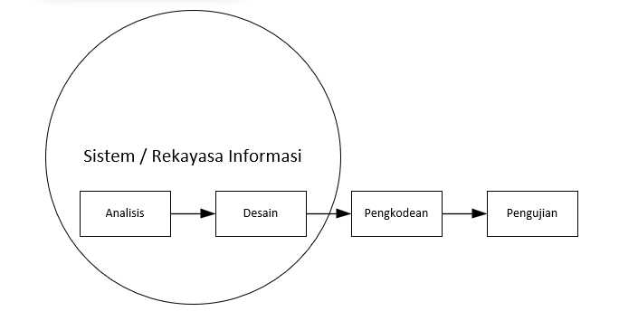

Gambar 2. Metode *Waterfall*

Sumber : Sukamto & Shalahuddin (2013)

1.Analisa kebutuhan perangkat lunak

Pada tahap ini, spesifikasi kebutuhan perangkat lunak harus didokumentasikan karena proses pengumpulan kebutuhan dilakukan secara menyeluruh untuk memahami perangkat lunak sesuai dengan kebutuhan pengguna (Sukamto & Shalahuddin, 2013:29).

2.Desain

Desain perangkat lunak adalah proses kompleks yang berfokus pada desain program perangkat lunak. Proses ini mencakup prosedur pengodean, arsitektur perangkat lunak, struktur data, dan representasi antarmuka (Sukamto & Shalahuddin, 2013:29).

3.Pembuatan Kode Program

Pada tahap ini, desain harus ditransfer ke dalam program perangkat lunak. Tahap ini menghasilkan program komputer yang sesuai dengan desain yang dibuat pada tahap desain (Sukamto & Shalahuddin, 2013:29).

4.Pengujian

Pengujian dilakukan untuk mengurangi kesalahan dan memastikan bahwa semua komponen perangkat lunak telah diuji (Sukamto & Shalahuddin, 2013: 30).

5.Pendukung (Support) atau Pemeliharaan (Maintenance)

Tidak menutup kemungkinan bahwa perangkat lunak yang dikirimkan ke user akan mengalami perubahan. Kesalahan yang muncul dan tidak terdeteksi saat pengujian tau perangkat lunak harus beradaptasi dengan lingkungan baru dapat menyebabkan perubahan. Proses pengembangan dapat diulangi oleh tahap pendukung atau pemeliharaan, yang memulai dengan analisis spesifikasi untuk melakukan perubahan pada perangkat lunak yang sudah ada. Namun, hal ini tidak dapat dilakukan untuk membuat perangkat lunak baru (Sukamto & Shalahuddin, 2013:30).

Setiap metode yang digunakan pasti memiliki keuntungan dan kelemahan.

Metode waterfall memiliki kelebihan berikut:

1. Memiliki proses yang terurut, sehingga pengerjaan dapat terjadwal dengan baik dan mudah.

2. Cocok untuk sistem dengan kompleksitas rendah (predictable).

3. Setiap proses tidak dapat saling tumpah tindih.

Metode waterfall memiliki beberapa kekurangan. Yang pertama adalah waktu pengerjaan yang lebih lama karena harus menunggu tahap sebelumnya selesai. Yang kedua adalah biaya yang lebih tinggi karena waktu pengembangan yang lebih lama dan model ini tidak cocok untuk proyek yang kompleks.

1. **Pemodelan Perangkat Lunak**

Pemodelan perangkat lunak merupakan langkah penting dalam pembuatan perangkat lunak yang mencoba merepresentasikan secara visual berbagai elemen sistem yang akan dibuat. Pemodelan perangkat lunak membantu tim pengembangan dalam merancang struktur, hubungan, aliran data, dan interaksi antara bagian-bagian yang membentuk aplikasi melalui penggunaan diagram, simbol, dan notasi tertentu. Dengan menggunakan alat seperti *Flowchart*, diagram alur, *Entity-Relationship Diagram* (ERD), dan lainnya, pemodelan memungkinkan pemangku kepentingan dan seluruh tim pengembangan memahami ide-ide rumit dengan cara yang lebih terorganisir dan mudah dipahami. Selain itu, pemodelan perangkat lunak memungkinkan deteksi dini potensi masalah, optimalisasi desain, dan perencanaan operasi selanjutnya yang lebih tepat. Untuk memastikan pengembangan yang lebih fokus, efektif, dan dapat dipahami oleh semua pemangku kepentingan yang terlibat dalam siklus hidup perangkat lunak, pemodelan perangkat lunak sangatlah penting.

* + 1. ***Flowchart***

Tabel 2. Flowchart

| Simbol | Penjelasan |
| --- | --- |
|  | ***Flow***  Simbol yang disebut "Jalur Penghubung" digunakan untuk menghubungkan dua simbol. |
|  | ***On-Page Reference***  Dalam lembar kerja yang sama, Anda dapat menemukan simbol untuk proses masuk dan keluar. |
|  | ***Off-Page Reference***  Simbol yang memungkinkan proses disambungkan atau keluar dari lembar kerja. |
|  | ***Terminator***  Simbol yang menunjukkan mulai atau akhir program. |
|  | ***Process***  Simbol yang menunjukkan proses yang sedang dilakukan komputer. |
|  | ***Decision***  Simbol yang menunjukkan situasi tertentu yang akan menghasilkan dua opsi: ya atau tidak.. |
|  | ***Input/Output***  Simbol yang menunjukkan proses yang memasukkan atau mengeluarkan data tanpa bergantung pada peralihan. |
|  | ***Manual Operation***  Simbol yang menunjukkan suatu proses yang komputer tidak dapat menjalankan. |
|  | ***Document***  Simbol yang menunjukkan bahwa input berasal dari dokumen dalam bentuk fisik, dan output dicetak. |
|  | ***Precefine Proses***  Simbol untuk memulai bagian (subprogram) atau prosedur. |
|  | ***Display***  Simbol yang menunjukkan peralatan output yang digunakan. |
|  | ***Preparation***  Simbol yang menunjukkan tempat pengolanan disimpan untuk menghasilkan nilai awal. |

Diagram alur adalah sarana grafis untuk mendokumentasikan urutan operasi. Diagram alur berfungsi sebagai sarana bergambar untuk mengkomunikasikan urutan waktu peristiwa atau tindakan dari satu orang ke orang lain.

* + 1. ***Data Flow Diagram***

Tabel 2.6.2. *Data Flow Diagram*

|  |  |
| --- | --- |
| Simbol | Penjelasan |
|  | ***Process***  Mesin melakukan proses dengan mengubah input menjadi output dalam berbagai format. Symbol proses biasanya berbentuk lingkaran, oval, atau persegi panjang dengan sudut bundar di sekitarnya. |
|  | ***Data Store***  File yang disebut data store digunakan untuk menyimpan informasi yang akan digunakan dalam proses selanjutnya. Mungkin juga dianggap mirip dengan basis data. Data store biasanya berupa tabel yang dapat diolah dan terhubung dengan setidaknya satu masukan dan keluaran. Simbol untuk penyimpanan data terdiri dari dua garis sejajar.. |
|  | ***External Entity***  ***External entity,*** juga disebut terminator, adalah entitas yang tidak termasuk dalam sistem. Ini dapat berupa individu, divisi, perusahaan, atau sistem lainnya. Terminator memiliki kemampuan untuk memberikan masukan atau keluaran ke sistem. Persegi panjang atau kotak dapat digunakan untuk menunjukkan tanda entitas luar.. |
|  | ***Data Flow***  ***Data flow*** atau Arus data yang mengalir antara terminator, proses, dan penyimpanan data disebut data flow. Fungsi utamanya adalah untuk mengalirkan data dari satu sistem ke sistem yang lain. Arus data digambarkan dengan simbol tanda panah. |

DFD adalah diagram aliran data yang menunjukkan input dan output dari sistem informasi.

Selain itu, diagram alir data tidak memiliki kontrol atas aliran. Akibatnya, tidak ada aturan yang berkaitan dengan keputusan atau pengulangan. Data flowchart dengan skema yang lebih spesifik adalah bentuk visualisasi. DFD sendiri didirikan untuk berfungsi sebagai penghubung antara pengguna dan sistem.

Namun, pada Class diagram desain modelnya dibagi menjadi 2 bagian. Class diagram yang pertama merupakan penjabaran dari domain model yang merupakan abstraksi dari basis data. Class diagram yang kedua merupakan bagian dari modul program *MVC pattern* (*Model View Controller*), di mana terdapat class boundary sebagai class interface, class control sebagai tempat ditemukannya algoritma, dan class entity sebagai tabel dalam basis data dan query program.

* + 1. ***Entity Relationship Diagram***

Tabel 2.6.3. *Entity Relationship Diagram*

|  |  |
| --- | --- |
| Simbol | Penjelasan |
|  | **Entitas**  Kumpulan objek yang dapat diidentifikasikan secara unik atau saling berbeda. |
|  | **Aksi**  Digunakan untuk mendeklarasikan sebuah kegiatan dari 1 entitas dengan entitas lain. |
|  | **Atribut**  Setiap entitas pasti mempunyai elemen yang disebut atribut yang berfungsi untuk mendeskripsikan karakteristik dari entitas tersebut. |
|  | **Relasi**  Hubungan antara sejumlah entitas yang berasal dari himpunan entitas yang berbeda. Gambar relasi diwakili oleh simbol belah ketupat. Relasi juga terbagi menjadi beberapa jenis:  One to one: setiap entitas hanya bisa mempunyai relasi dengan satu entitas lain.  One to many: hubungan antara satu entitas dengan beberapa entitas dan sebaliknya.  Many to many: setiap entitas bisa mempunyai relasi dengan entitas lain, dan sebaliknya. |

*Entity-relationship diagram* (ERD) merupakan sebuah model untuk menyusun database agar dapat menggambarkan data yang mempunyai relasi dengan database yang akan didesain. Diagram ER biasanya berhubungan langsung dengan diagram *data flow* untuk menampilkan konten *data* *store*. Kedua hal tersebut dapat membantu memvisualisasikan bagaimana data saling terhubung dan berguna untuk mengonstruksi basis data relasional..

1. **Sistem Database Relasional**

Sistem database relasional adalah sebuah sistem manajemen database yang menggunakan teori relasional untuk menyimpan dan mengolah data. Sistem database relasional menggunakan tabel-tabel yang terdiri dari baris dan kolom untuk menyimpan data, dan menggunakan relasi atau hubungan antar tabel untuk mengolah data secara efisien.

Dalam sistem database relasional, setiap tabel memiliki struktur yang terdefinisi dengan jelas, yaitu nama tabel, nama kolom, dan tipe data yang disimpan di dalamnya. Setiap baris dalam tabel tersebut mewakili sebuah entitas (objek) yang memiliki nilai atau informasi tertentu, seperti nama siswa, nilai harian, dan lain-lain. Setiap kolom dalam tabel tersebut mewakili atribut (karakteristik) dari entitas tersebut, seperti nama, nilai, dan lain-lain.

Sistem database relasional juga menyediakan fitur-fitur yang memudahkan pengolahan data, seperti query untuk mengambil data, view untuk menyajikan data.

1. **Tools Pendukung Pengembangan Aplikasi**
   * 1. ***Website***

*Website* adalah kumpulan halaman yang berisi informasi tertentu dan dapat diakses dengan mudah oleh siapapun, kapanpun, dan di manapun melalui internet.

Situs web di atas terdiri dari kumpulan halaman yang berisi konten khusus. Misalnya, informasi tentang produk layanan seperti hosting, VPS, domain, website instan, dan informasi tentang pengetahuan produk dalam bentuk blog, kursus online, dll.

Untuk membuat pengguna lebih mudah menemukan apa yang mereka cari, halaman web disusun dalam menu yang dapat diakses dari halaman utama web.

Cara ini sudah digunakan oleh sebagian besar situs web untuk meningkatkan pengalaman pengguna saat mengunjunginya. Meskipun demikian, struktur dan tampilan halaman web pada masa lalu kurang canggih.

* + 1. ***Visual Studio Code***

*Visual Code Studio* adalah sebuah *code editor* gratis yang bisa dijalankan di perangkat desktop berbasis *Windows, Linux, dan MacOS. Code editor* ini dikembangkan oleh salah satu raksasa teknologi dunia *Microsoft*.

*Visual Code* adalah *software editor* yang *powerful*, tapi tetap ringan ketika digunakan. Aplikasi ini bisa dipakai untuk membuat dan mengedit *source code* berbagai bahasa pemrograman. Misalnya, seperti *JavaScript, TypeScript, dan Node.js.*

* + 1. ***Canva***

*Canva* adalah platform desain grafis populer yang memungkinkan pengguna membuat berbagai konten visual seperti grafik media sosial, presentasi, poster, pamflet, dan banyak lagi. Ini menyediakan antarmuka yang intuitif dan ramah pengguna yang tidak memerlukan keterampilan desain yang luas, sehingga dapat diakses oleh pemula dan profesional.

Fitur utama Canva meliputi:

1. Templat Desain: Canva menawarkan banyak koleksi templat pradesain untuk berbagai tujuan, termasuk postingan media sosial, undangan, brosur, dan banyak lagi. Templat ini dapat disesuaikan untuk memenuhi kebutuhan individu.
2. Editor Seret dan Lepas: Editor seret dan lepas Canva memungkinkan pengguna menambahkan elemen seperti teks, gambar, bentuk, ikon, dan latar belakang dengan mudah ke desain mereka. Pengguna juga dapat mengunggah gambar mereka sendiri dan memasukkannya ke dalam desain mereka.
3. Perpustakaan Gambar: Canva menyediakan perpustakaan lengkap berisi stok foto, ilustrasi, ikon, dan grafik lainnya yang dapat digunakan pengguna dalam desain mereka. Beberapa dari sumber daya ini gratis, sementara yang lain tersedia untuk dibeli dengan biaya nominal.
4. Opsi Kustomisasi: Pengguna memiliki fleksibilitas untuk mempersonalisasi desain mereka dengan mengubah warna, font, latar belakang, dan tata letak. Canva juga menawarkan berbagai filter, efek, dan alat pengeditan lainnya untuk meningkatkan daya tarik visual desain.
5. Kolaborasi: Canva memungkinkan pengguna berkolaborasi dalam desain dengan membagikannya kepada anggota tim atau klien. Beberapa pengguna dapat mengerjakan suatu desain secara bersamaan, sehingga memudahkan tim dan organisasi.
6. Ekspor dan Berbagi: Desain yang telah selesai dapat diunduh dalam berbagai format seperti *JPEG, PNG, PDF*, dan lainnya, cocok untuk penggunaan cetak dan digital. Canva juga menyediakan opsi untuk berbagi langsung di platform media sosial atau menyematkan desain di situs web.
7. *Canva Pro:* Canva menawarkan versi gratis dengan fitur terbatas, namun juga menyediakan paket berbasis langganan yang disebut Canva Pro. Canva Pro menawarkan fitur tambahan, termasuk akses ke *template premium*, perpustakaan gambar yang lebih besar, manajemen kit merek, dan alat kolaborasi tim.

*Canva* mendapatkan popularitas karena kemudahan penggunaan, keserbagunaan, dan kemampuannya membuat desain yang terlihat profesional tanpa pengetahuan desain yang luas. Ini melayani individu, bisnis, pendidik, dan organisasi nirlaba, menjadikannya alat yang banyak digunakan untuk tujuan desain grafis.

* + 1. ***XAMPP***

XAMPP adalah program komputer atau aplikasi yang banyak digunakan oleh web developer yang juga menawarkan instruksi tentang pembuatan website. XAMPP adalah program berbasis web server yang bersifat bebas dan bersifat open source. XAMPP mendukung berbagai sistem operasi, termasuk Linux, Windows, Mac OS, dan Solaris.

XAMPP dapat menghemat uang karena mampu menggantikan peran web hosting dengan menyimpan file website ke dalam hosting lokal sehingga dapat diakses melalui browser. Apache Friends adalah kelompok yang mengembangkan software XAMPP pada tahun 2002. Itu tersedia secara gratis dengan lisensi GNU General Public License.

Program-program yang tersedia di XAMPP adalah X (cross platform), A (Apache), M (MySQL/MariaDB), P (PHP), dan P (Perl). X = Cross platform Kode penanda software cross platform, yang berarti dapat dijalankan di berbagai sistem operasi, seperti Windows, Linus, Mac OS, dan Solaris.

X = Software cross-platform Kode penanda untuk software cross-platform yang dapat berjalan di banyak sistem operasi, seperti Windows, Linus, Mac OS, dan Solaris.

A = Apache adalah aplikasi web server gratis yang dapat dikembangkan oleh banyak orang (open source) dan digunakan untuk membuat halaman web asli berdasarkan kode program PHP yang ditulis oleh pengembang web.

M = MySQL/MariaDB adalah aplikasi database server yang menggunakan bahasa pemrograman SQL, yang digunakan untuk mengelola dan membuat sistem database yang sistematis, seperti mengolah, mengubah, dan menghapus daftar dari database.

P = PHP adalah bahasa pemrograman khusus berbasis web untuk kebutuhan pada sisi server (back end), sehingga dapat digunakan untuk membuat halaman web menjadi lebih dinamis dengan menerapkan scripting server-side.

P = Perl adalah bahasa pemrograman untuk memenuhi berbagai kebutuhan (cross platform) yang dapat berjalan di banyak sistem operasi, sehingga sangat fleksibel, misalnya sebagai indikator eksistensi PHP. Biasanya digunakan untuk membuat website dinamis seperti WordPress, sebuah sistem pengelolaan konten (CMS).

* + 1. ***MySQL***

*MySQL* adalah sistem manajemen database yang populer dan banyak digunakan untuk aplikasi *web*. *MySQL* menyediakan fitur-fitur yang memudahkan pengelolaan data, seperti penyimpanan data secara terstruktur, *query* untuk mengambil data, dan lain-lain. *MySQL* juga dapat diintegrasikan dengan PHP, sehingga dapat digunakan untuk menyimpan dan mengambil data yang diperlukan oleh aplikasi web yang dibangun menggunakan PHP.

* + 1. **Pemograman PHP**

*Hypertext Preprocessor* yang biasa disebut PHP merupakan salah satu dari bahasa pemrograman yang memiliki defisinisi yaitu suatu penulisan pada bahasa komputer yang sering digunakan pada pemrograman pengembangan suatu *website* [19]. Rasmus Lerdorf menemukan bahasa PHP (*Hypertext Preprocessor*) dan dikembangkan pada tahun 1994.

*Hypertext Preprocessor* (PHP) memiliki keunggulan dari pada bahasa pemrograman lain untuk website, seperti mudah dipelajari karena ada banyak dokumentasi lengkap mengenai fungsinya beserta contoh, Beragam jenis platform biasanya menggunakan PHP (*Hypertext Preprocessor*) untuk pembuatan aplikasinya*. E-commerce, blog*, media sosial, dan masih banyak lagi merupakan platform yang menggunakan bahasa pemrograman PHP. Data menunjukkan bahwa bahasa pemograman PHP (*Hypertext Preprocessor*) digunakan sebanyak 79% dari total website. PHP (*Hypertext Preprocessor*) dapat menghemat pembiayaan karena *open-source*, sehingga dapat menggunakan Bahasa pemograman ini secara gratis. Banyaknya juga komunitas, sehingga dapat mudah untuk mencari penyelesaian masalah. Terintegrasi dengan *database* yang banyak digunakan seperti *MySQL, Oracle, Sybase, DB2*.

2.9. **Penelitian Terdahulu**

Tabel 2. Penelitian Terdahulu

| No | Judul | Tahun | Penulis | Metode | Hasil | Kesimpulan |
| --- | --- | --- | --- | --- | --- | --- |
| 1 | SISTEM INFORMASI MONITORING DAN EVALUASI  PROSES PEMBELAJARAN BERBASIS WEB PADA  FAKULTAS TEKNIK UNIVERSITAS MURIA KUDUS | 2012 | Unik Fariah | SDLC Waterfall | Membuat Sistem Informasi untuk Monitoring dan Evaluasi Proses Pembelajaran yang berbasis Website | pengelolaan pemantauan pembelajaran yang selama ini berlangsung pada Fakultas  Teknik. Sehingga dapat menjadi dasar untuk penyempurnaan dimasa mendatang. |
| 2 | RANCANG BANGUN SISTEM INFORMASI MONITORING  KEGIATAN SISWA BERBASIS WEB  PADA SMA MUHAMMADIYAH 3 SURABAYA | 2017 | FITRI DWI WULANDARI | SDLC Waterfall | Menjadi pilihan alternatif membantu proses kerja guru dalam mengolah data keaktifan siswa dalam mendapatkan perkembangan prestasi akademik dan nonakademik siswa | 1. Dengan adanya sistem informasi ini mampu memberikan kemudahan bagi  orang tua siswa dan pihak sekolah untuk melihat log kegiatan yang  terjadwal secara lengkap dan lebih cepat.  2. Sistem informasi ini membantu pihak sekolah untuk turut berperan serta  kepada orang tua siswa dalam memberikan pengawasan kepada siswa  mengenai tingkat perkembangan pendidikan akademik dan non-akademik  di sekolah. |
| 3 | SISTEM INFORMASI MONITORING DAN EVALUASI BELAJAR SISWA  BERBASIS WEB DAN SMS GATEWAY DI SDIT NURUL ISTIQLAL  KLATEN | 2012 | Salisa Kurnia Sari, Dwi Remawati, Bebas Widada | SDLC Waterfall | Pembuatan Sistem informasi untuk monitoring kbm di studi kasus tersebut. | 1. Sistem Informasi Monitoring dan Evaluasi Belajar Siswa di SDIT Nurul  Istiqlal ini digunakan sebagai sarana pendukung dalam proses monitoring  dan evaluasi belajar siswa.  2. Sistem Informasi Monitoring dan Evaluasi Belajar Siswa di SDIT Nurul  Istiqlal ini juga berfungsi sebagai portal antara guru mapel, wali kelas, siswa  serta orangtua sehingga dapat sebagai media dalam memantau proses belajar  mengajar.  3. Sistem Informasi Monitoring dan Evaluasi Belajar Siswa di SDIT Nurul  Istiqlal ini membantu guru mapel dan wali kelas untuk melihat pencapaian  siswa melalui grafik nilai. Dan dapat mencetak daftar nilai siswa.  4. Berdasarkan hasil perhitungan kuesioner diperoleh persentase 84,00%,  sehingga dapat disimpulkan bahwa sistem layak untuk diimplementasikan di  SDIT Nurul Istiqlal Klaten. |
| 4 | PERANCANGAN APLIKASI PENJUALAN DENGAN METODE WATERFALL  PADA KOPERASI KARYAWAN RSUD PASAR REBO | 2018 | Anggi Oktavian | SDLC Waterfall | Pembuatan sistem informasi untuk Koprasi RSUD Pasar Rebo menggunakan Visual Basic | 1. Dengan sistem terkomputerisasi, dapat meminimalisir kesalahan. 2. Program ini akan lebih mudah untuk dioperasikan pada saat penjualan, dapat menghemat tenaga, ditangani dengan cepat dan dengan perhitungan yang akurat.  3. Proses penyimpanan data dengan menggunakan media komputer akan lebih menghemat tempat, waktu serta aman. Dibandingan dengan media kertas. 4. Mempercepat dalam proses pengolahan data dan pencarian data serta pembuatan laporan. |
| 5 | Aplikasi Skripsi Digital Online Berbasis Web Studi Kasus di UPT Perpustakaan Kampus III Universitas Sanata Dharma | 2007 | Andhika Kurniawan Gozario | SDLC Waterfall | Pembuatan aplikasi skripsi digital untuk perpustakaan | 1. Sistem ini dapat berfungsi dengan baik untuk proses penyimpanan dan konversi file-file skripsi digital serta proses pencarian skripsi secara cepat maupun detail, namun masih memiliki beberapa kelemahan seperti belum adanya navigasi untuk proses pembacaan skripsi, belum bisa menangani masalah print screen pada browser Mozilla Firefox dan masalah print pada file SWF. 2. Masalah proteksi file skripsi menggunakan javascript masih belum bisa dilakukan dengan sempurna bila menggunakan browser yang berbeda. 3. Dengan adanya Aplikasi Skripsi Digital ini dapat membantu mengatasi permasalahan terbatasnya kapasitas penyimpanan skripsi di perpustakaan karena semua koleksi skripsi perpustakaan disimpan kedalam bentuk digital. 4. Dengan sistem ini pencarian terhadap sebuah skripsi dapat dilakukan dengan mudah. |

**BAB III  
METODOLOGI PENELITIAN**

1. **Objek Penelitian**

Objek Penelitian pada dasarnya merupakan suatu isu atau topik yang berkaitan dengan permasalahan yang akan diangkat, dikaji dan diteliti sebagai sasaran penelitian. Topik yang diangkat pada penelitian ini yaitu mengenai masalah sistem informasi pengelolaan Kerja Praktek dan Tugas Akhir yang belum terkelola dengan baik dimana objek penelitiannya yaitu di Fakultas Teknologi dan Informatika Universitas Informatika dan Bisnis Indonesia.

Universitas Informatika dan Bisnis Indonesia (UNIBI) merupakan penggabungan dari Politeknik Ganesha Bandung dengan Sekolah Tinggi Ilmu Ekonomi (STIE) Pelita Nusantara, berdasarkan Surat Keputusan Menteri Pendidikan Nasional Republik Indonesia Nomor 70/D/O/2007 tanggal 24 Mei 2007. Politeknik Ganesha Bandung berdiri berdasarkan Surat Keputusan Menteri Pendidikan Nasional Republik Indonesia Nomor 04/D/O/2000 pada tanggal 5 Januari 2000. STIE Pelita Nusantara berdiri pada tahun 1999 berdasarkan Surat Keputusan Menteri Pendidikan dan Kebudayaan Nomor 132/D/O/1999. UNIBI yang dipimpin oleh Dr. Ir. Bob Foster, M.M., didirikan dengan tujuan menghasilkan pengusaha-pengusaha muda (*young entrepreneur*) serta memenuhi tuntutan akan tenaga ahli madya dan sarjana profesional yang berjiwa entrepreneur di bidang teknologi, komunikasi, seni, psikologi, dan bisnis. Sebagai universitas pertama yang berwawasan entrepreneur di Indonesia, UNIBI telah merancang kurikulum dan metode perkuliahan secara khusus berupa kuliah entrepreneurship, wawasan IT mutakhir, peluang bisnis, dan sejak dini menanamkan semangat entrepreneurship.

* + 1. **Struktur Organisasi dan Tata Kerja FTI UNIBI**

Struktur organisasi FTI UNIBI ditetapkan berdasarkan SK Rektor No 006/Rektor/SK/I/2020, dimana dalam struktur organisasi FTI dipimpin oleh seorang Dekan. Dalam menjalankan tugas pengelolaannya, Dekan dibantu oleh Senat Fakultas, Koordinator Penjamin Mutu, Wakil Dekan atau Sekretaris Fakultas, 4 (empat) Koordinator Bidang serta Kaprodi. Dan Kaprodi dibantu oleh Sekprodi dan serta 2 (dua) pengelola bidang.

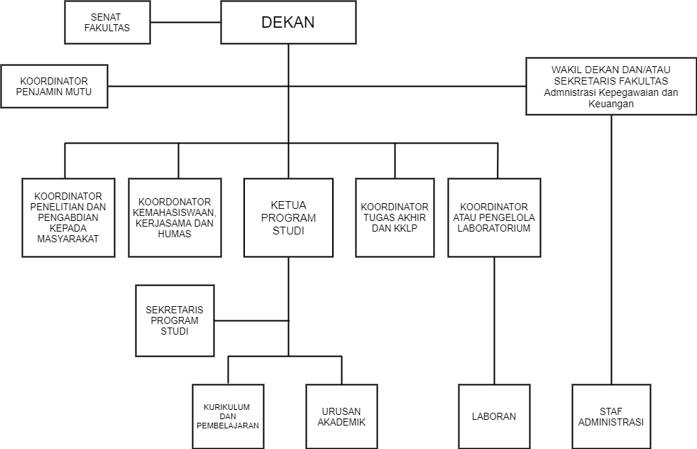

Gambar 3. Struktur Organisasi FTI UNIBI

Sumber : SK Keputusan Rektor Nomor: 006/REKTOR/SK/I/2020

Adapun tata kerja dalam suatu menjalankan tugas pengelolaan di lingkungan Fakultas Teknologin dan Informatika adalah sebagai berikut :

Dekan

Dekan mempunyai tugas pokok dalam memimpin, mengawasi, dan mengendalikan pelaksanaan kegiatan tridharma yaitu pendidikan dan pengajaran, penelitian dan pengembangan, serta pengabdian pada masyarakat. Untuk melaksanakan tugas pokok tersebut, dekan mempunyai fungsi yaitu:

1. Merencanakan, menyusun dan menyiapkan program kerja fakultas, berpedoman kepada rencana strategis (RENSTRA), keputusan rapat senat, rapat kerja fakultas, dan keputusan rector.
2. Mengarahkan, membimbing dan memberi petunjuk, serta melaksanakan pengawasan dan pengendalian terhadap pelaksanaan program fakultas.
3. Memberikan motivasi, pengarahan, dan mengkoordinasikan dosen supaya merasa dan berada pada situasi akademik.
4. Memberikan pengarahan terhadap kebijakan operasional universitas kepada bagian tata usaha fakultas untuk dilaksanakan dalam bentuk aktifitas pelayanan administrasi.
5. Memberikan pengarahan kepada unsur-unsur fakultas agar dapat benarbenar menunjang dalam melaksanakan tugas-tugas pengembangan bidang ilmu yang diasuh oleh fakultas.
6. Melaksanakan monitoring, evaluasi dan menyusun laporan pelaksanaan program kerja fakultas.
7. Melaksanakan tugas lain yang diberikan atasan.

Ketua Program Studi

Ketua Program Studi mempunyai tugas pokok melaksanakan kegiatan tridarma diantaranya pendidikan dan pengajaran, penelitian, dan pengabdian pada masyarakat serta melaksanakan pembinaan sivitas akademika Program Studinya. Untuk melaksanakan tugas pokok tersebut, ketua program studi memiliki fungsi:

1. Melakukan perencanaan, penyusunan dan persiapan rencana kerja Program Studi yang berpedoman kepada rencana kerja fakultas,
2. Mengarahkan dan memberi petunjuk kepada sekretaris Program Studi dalam melaksanakan Program Studi,
3. Mengarahkan laboratorium sesuai dengan materi perkuliahan program studi,
4. Melakukan koordinasi kepada seluruh dosen yang bekerja pada Program Studi, agar merasa dan berada pada suasana akademik,
5. Menentukan dan mendistribusikan dosen pembimbing,
6. Melaksanakan monitoring, evaluasi dan penyusunan laporan pelaksanaan program kegiatan
7. Memberikan pendapat untuk menerima atau menolak terhadap dosen tetap/dosen tidak tetap yang berkaitan dengan Program Studi,
8. Ketua Program Studi bertanggung jawab langsung kepada Dekan dalam pelaksanaan tugas.
   * 1. **Visi dan Misi**

UNIBI dan FTI UNIBI sama-sama memiliki Visi dan Misi dalam proses pencapaian suatu pendidikan yaitu sebagai berikut:

Visi dan Misi UNIBI

Visi:

**“Menjadi Universitas mandiri, terbaik, terbesar, dan pusat unggulan di bidang ilmu pengetahuan, teknologi, dan***entrepreneurship***di Indonesia Tahun 2030.”**

Misi:

1. Menyelenggarakan Tridharma Perguruan Tinggi yang berkualitas serta relevan dengan tantangan lokal dan global.
2. Menerapkan prinsip organisasi pembelajaran (*learning organization*) sehingga tercipta iklim yang akuntabel, kreatif, dan inovatif.
3. Mengembangkan kerjasama yang luas dengan lembaga pendidikan tinggi dan lembaga lain di dalam dan luar negeri untuk mewujudkan visi Universitas.
4. Mengembangkan budaya kampus yang berjiwa *entrepreneur*, berintelektual tinggi, kreatif, berkarakter, dan berintegritas.

Visi dan Misi FTI UNIBI

Visi:

"Menjadi Fakultas mandiri, terbaik, dan pusat unggulan di bidang Teknologi Informasi yang terintegrasi dengan iklim *technopreneurship* tahun 2030.

Misi:

1. Menyelenggarakan Tridharma Perguruan Tinggi dalam bidang inovasi teknologi informasi meliputi perencanaan, perancangan dan implementasi.
2. Menerapkan prinsip organisasi pembelajaran (*learning organization*) sehingga tercipta iklim yang akuntabel, kreatif, dan inovatif.
3. Mengembangkan kerjasama yang luas untuk pengembangan teknologi informasi dan perencanaan, perancangan dan implementasi start-up baru.
4. Menghasilkan lulusan yang berintelektual tinggi serta berjiwa technopreneurship, kreatif, berkarakter, dan memiliki integritas.
   * 1. **Logo**

Menurut I Nyoman Jayanegara, (2017: 11) Logo merupakan sebuah identitas visual yang mempresentasikan sebuah entitas, dimana entitas ini dapat berupa organisasi , perusahaan, produk perusahaan dan atau lembaga. Makna dari nilai kata UNIBI dalam logo itu sendiri terdiri dari lima makna huruf yaitu Unity, Nations, Integrity, Boldness, dan Innovation.



Gambar 3. Logo UNIBI

Sumber : unibi.ac.id

Gambar 3.1.3  Logo Universitas Informatika dan Bisnis Indonesia (UNIBI)

* + 1. **Nilai-nilai UNIBI**

Tata nilai yang dianut oleh FTI UNIBI sejalan dengan apa yang dianut oleh Universitas dan lebih dikenal dengan istilah-istilah Unity, Nations, Integrity, Boldness dan Innovation (UNIBI), sehingga diharapkan dapat tercipta suasana akademik yang kondusif.

1. *Unity* (Kesatuan): FTI UNIBI menekankan pada kesatuan, FTI UNIBI memiliki perbedaan tetapi dalam kesatuan maka perbedaan akan saling melengkapi sehingga menjadi suatu kekuatan FTI UNIBI. FTI UNIBI perlu kesatuan hati untuk mencapai visi dan misi. Visi, misi, dan nilai-nilai yang sama membuat FTI UNIBI bisa tetap dalam kesatuan. FTI UNIBI mengutamakan kesatuan dalam bekerja dan melayani. Kesatuan hati sebagai tim juga sangat diperlukan bagi seorang entrepreneur.
2. *Nations* (Bangsa-bangsa): FTI UNIBI bekerja untuk bangsa, karena FTI UNIBI tahu bahwa pendidikan adalah senjata bagi suatu bangsa, pendidikan menjadi benteng bagi bangsa, pendidikan akan mengubah bangsa, FTI UNIBI melakukan untuk bangsa Indonesia namun juga siap dan terbuka menjadi tempat belajar bagi bangsa-bangsa lain. FTI UNIBI bekerja dan melayani bagi bangsa-bangsa. FTI UNIBI ingin membangun para entrepreneurs dan menyumbangkan bagi kemajuan bangsa Indonesia.
3. *Integrity* (Integritas): FTI UNIBI bekerja dan hidup dengan penuh integritas. Integritas adalah ini dari karaktek. Integritas lebih dari kejujuran. FTI UNIBI melakukan hal yang sama baik ketika ada orang lain yang melihat ataupun tidak, FTI UNIBI tetap konsisten baik dalam pengawasan ataupun tidak. Integritas membuat perbedaan yang nyata. FTI UNIBI melakukan segala sesuatu dengan Integritas baik sebagai karyawan, sebagai dosen dan sebagai mahasiswa. Integritas merupakan salah satu modal penting bagi seseorang entrepreneur.
4. *Boldness* (Ketegasan): FTI UNIBI bekerja dan mengabdi sepenuhati, berani bertindak dan berani bertanggung jawab, tegas dengan standar kebenaran. FTI UNIBI akan selalu membangun sikap berani mengambil keputusan, berani untuk mengambil kesempatan atau peluang, sekaligus berani dan tegas dalam menghadapi tantangan. Keberanian merupakan salah satu jiwa yang harus dimiliki oleh seorang entrepreneur.
5. *Innovation* (Inovasi): FTI UNIBI berada disini untuk memberi dampak, dampak positif, dampak yang luar biasa bagi generasi muda, bagi keluarga-keluarga, untuk masyarakat dan untuk bangsa-bangsa. Situasi dan perkembangan selalu berubah, FTI UNIBI harus bersedia dan berubah, bukan saja mampu mengikuti perubahan, namun FTI UNIBI menjadi pembuat perubahan dan pembaharuan. FTI UNIBI tidak akan berhenti melakukan inovasi. Inovasi merupakan salah satu ciri yang harus dimiliki oleh seorang entrepreneur.
6. **Metodologi Penelitian**

Metodologi penelitian yang dilakukan oleh penulis menggunakan penelitian deskriptif kualitatif karena dengan metode penelitian ini penulis lebih cenderung berfokus kepada pembahasan mengapa suatu peristiwa atau fenomena terjadi dimana peristiwa yang dimaksudkan disini adalah objek penelitian. Kemudian metode ini dapat dilakukan melalui serangkaian kegiatan berupa teknik pengumpulan data melalui observasi dan wawancara.

Berikut tahapan dari skema atau alur penelitian yang dilakukan penulis dalam melakukan penelitian di lingkungan FTI Universitas Informatika dan Bisnis Indonesia:

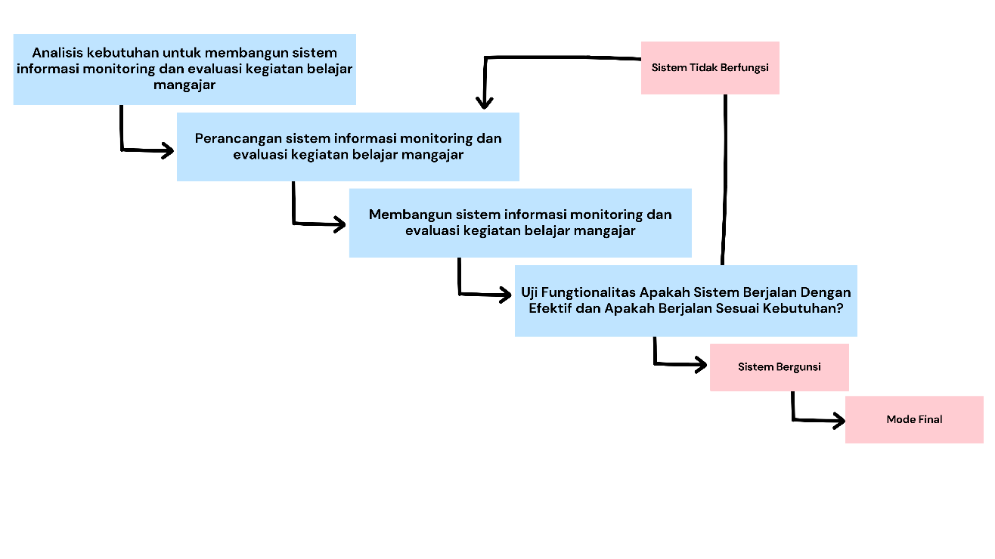

Gambar 3. Alur Tahapan Penelitian

Sumber : Rancangan Penulis

* + 1. **Identifikasi Masalah**

Identifikasi masalah bertujuan untuk mengetahui permasalahan yang sedang terjadi dari aktifitas pengelolaan kerja praktek dan tugas akhir di fakultas teknologi dan informatika (FTI) mulai dari memonitoring kegiatan belajar dan mengajar hingga sampai pada penentuan keputusan. Dalam tahapan ini di kemukakan masalah apa yang diangkat untuk dijadikan bahan penelitian, kemudian setelah masalah ditemukan, peneliti akan mengidentifikasi lalu mengkaji bagaimana solusi yang dapat di lakukan terkait masalah yang ada.

* + 1. **Pengumpulan Data**

Dalam mendapatkan data yang diperlukan untuk melakukan penelitian ini maka dapat menggunakan metode pengumpulan data sebagai berikut:

1. Wawancara, yaitu teknik yang digunakan untuk penggalian kebutuhan. Tujuannya untuk menggali informasi dari manajemen tentang tujuan organisasi dan informasi baru yang diinginkan dari sistem. Kegiatan ini berupa pengajuan pertanyaan secara langsung kepada kepala program studi dari informatika yaitu bapak R Yadi Rakhman A, ST., M.Kom., mengenai alur, data maupun dokumen yang diperlukan. Adapun data yang dibutuhkan terkait wawancara ini adalah tentang bagaimana alur atau tahapan dari tata cara pelaksanaan monitoring dan evaluasi kegiatan belajar mengajar, pembuatan form kegiatan perkuliahan, penerimaan konfirmasi kegiatan perkuliahan, pengisian survey kegiatan perkuliahan, penghitungan hingga tahap proses penilaian kegiatan perkuliahan.
2. Observasi yaitu pengamatan langsung atas orang-orang saat melakukan pekerjaan dalam situasi normal. Melalui observasi, peneliti dapat mengetahui informasi apa yang biasa digunakan oleh pihak terkait dalam melaksanakan tugasnya, dokumen yang digunakan serta sistem yang bisa memenuhi kebutuhannya. Kegiatan ini dilakukan dengan cara mengamati langsung objek penelitian dengan memperhatikan, mencatat dan juga menganalisa permasalahan yang terjadi di lingkungan penelitian.
3. Studi Literatur yaitu kegiatan dengan mencari sumber referensi berupa teori yang relevan secara khusus melalui penelitian sebelumnya yang telah dilakukan.
   * 1. **Pengembangan Perangkat Lunak**

Dalam mengembangkan perangkat lunak pada sistem informasi peneliti menggunakan terknik alur pendekatan yaitu model SDLC (*System Development Life Cycle*). Siklus hidup yang digunakan dalam pengembangan ini yaitu *Waterfall,* alasan menggunakan model *waterfall*, karena *Waterfall* merupakan model yang memiliki alur kegiatannya yang jelas dan terstruktur sehingga model ini mudah dipahami dan dikerjakan secara berurutan. Adapun serangkaian tahapan yang harus dijalani dari model *waterfall* ini guna memudahkan dalam pengembangan sistem diantaranya sebagai berikut:

Analisis

Tahap ini bertujuan menggali kebutuhan informasi dan memahami sistem yang ada saat ini berupa analisis alur mekanisme prosedur contohnya seperti bagaimana operasionalisasinya dan juga perbaikan serta kebutuhan atas sistem apa yang diharapkan dari pengguna. Setelah memahami hasil dari analisis data dan informasi mengenai alur mekanisme prosedur yang diperoleh, selanjutnya peneliti dapat melakukan kegiatan mengenai analisis kebutuhan sistem dan analisis kebutuhan pengguna berupa bagaimana penerapan sistem yang sesuai dan juga fitur apa saja yang dibutuhkan oleh penggunanya.

Terdapat beberapa aspek yang perlu diperhatikan guna mengetahui kebutuhan penggunanya. Oleh karena itu perlu dilakukan pengumpulan dan pendokumentasian data. Karena biasanya pengembangan sistem baru dipicu oleh ketidakmampuan dari sistem lama dalam memenuhi kebutuhan penggunanya. Beberapa teknik yang dapat dilakukan dalam menggali kebutuhan diantaranya dari observasi dan wawancara secara langsung. Selanjutnya data ini nantinya akan di analisis serta diolah untuk perancangan dan pembangunan pada aplikasi. Kegiatan ini bertujuan untuk memahami data ketika nantinya diterapkan menjadi program aplikasi yang akan dibangun.

1. Desain

Desain merupakan tahapan dari serangkaian kegiatan berupa perancangan perangkat lunak yang ada pada kebutuhan sistem. Desain ini berupa kerangka acuan dalam pembangunan perangkat lunak. Dalam tahap perancangan sistem penulis menggunakan 3 (tiga) diagram yaitu:

* + - * 1. *Flowchart*
        2. *Data Flow* Diagram
        3. *Entity Relationship* Diagram

Selain perancangan dalam bentuk model perangkat lunak, dalam desain sistem juga penulis merancang sebuah gambaran antarmuka dari aplikasi berbasis web yang bertujuan agar memudahkan dalam rancangan visualisasi aplikasi.

1. Pengodean

Pengodean merupakan tahapan membangun sebuah sistem yang sebelumnya telah di rancang dalam desain sistem. Kegiatan ini berupa implementasi penulisan program perangkat lunak (*coding*) menggunakan bahasa pemrograman tertentu. Disini penulis menggunakan php sebagai bahasa pemrograman dalam pembangunan perangkat lunak berbasis *web*.

1. Pengujian Perangkat Lunak

Pengujian perangkat lunak dilakukan setelah proses pembangunan perangkat lunak selesai. Kegiatan ini bertujuan untuk menguji apakah aplikasi sudah berjalan dengan baik atau belum. Disamping itu uji coba ini dilakukan kepada salah satu mahasiswa maupun dosen yang ada di fakultas teknologi dan informatika unibi agar dapat mencoba mengoperasikan perangkat lunak yang telah dibuat dan juga apabila terdapat kesalahan pada saat pembangunan perangkat lunak dapat segera mungkin diperbaiki. Dalam kasus ini pengujian dilakukan menggunakan *Black Box testing* yaitu berupa menguji coba berbagai fungsi yang dilakukan pada perangkat lunak guna melihat kesesuaian yang ada.

* + 1. **Kesimpulan**

Langkah ini merupakan hasil akhir dari serangkaian kegiatan penelitian yang telah dilakukan oleh penulis, Hasil yang di dapat berupa evaluasi atas pencapaian yang telah dilakukan dalam penelitian kali ini. Kesimpulan didapat dari perangkat lunak yang telah dibangun apakah sesuai dengan tujuan dari penelitian atau tidak. Sejalan dengan hal tersebut kegiatan evaluasi pun dilakukan guna mendapatkan masukan atau saran terkait pembangunan aplikasi agar dapat memperbaiki kekurangan atau pun kesalahan yang terdapat pada aplikasi, sehingga menghasilkan aplikasi yang sesuai dengan kebutuhan penggunanya.

1. **Lokasi dan Waktu Penelitian**

Pelaksanaan penelitian dilakukan oleh penulis di Universitas Informatika dan Bisnis Indonesia di Fakultas Teknologi dan Informatika (FTI) yang dimulai sejak tanggal 10 Oktober 2022 sampai dengan tanggal 27 Februari 2023, dengan rincian tabel kegiatan sebagai berikut:

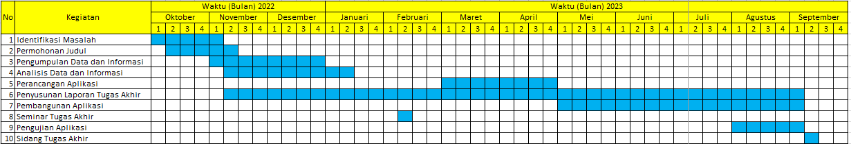

Gambar 3. Rincian Kegiatan Tugas Akhir

(Sumber: penulis)

**BAB IV  
ANALISIS DAN PERANCANGAN**

* 1. **Analisis Prosedur Sistem Berjalan**

Bagian ini menggambarkan tentang sistem yang sedang berjalan di lingkungan Fakultas Teknologi dan Informatika UNIBI pada bagian kegiatan monitoring dan evaluasi kegiatan belajar mengajar dapat dilakukan dengan pengisian data mandiri menggunakan google spreadsheet dari link yang disediakan oleh fakultas, lalu ketua kelas mengisi data kehadiran dosen dan materi pembelajaran. namun cara ini hanya sebuah kegiatan yang di selenggarakan di dalam sebuat spreadsheet dan prosedur yang melibatkan komunikasi 2 arah diluar administratif, maka dari itu untuk melibatkan pihak seperti dosen, mahasiswa, dan fakultas dapat di lakukan dengan cara mengadministratifkan kegiatan monitoring dan evaluasi kegiatan belajar mengajar yang ada di fakultas teknologi dan informatika untuk membuat prosedur yang lebih tertata dan melakukan monitoring untuk memberikan hasil evaluasi yang maksimal di kemudian hari.

* 1. **Sistem yang Diusulkan**

Sistem baru yang diusulkan sebagai berikut, agar melibatkan banyak pihak di Fakultas Teknologi dan Informatika maka dibuat sebuah sistem berbasis website yang menyajikan data Kegiatan Belajar Mengajar.

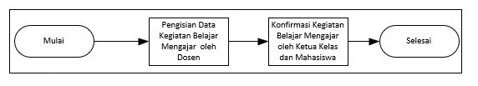

Gambar 4 Diagram Blok Proses Kegiatan Monitoring dan Evaluasi KBM

Setelah dosen melakukan pengisian Kegiatan Belajar Mengajar, lalu mahasiswa akan dapat melihat laporan Kegiatan Belajar Mengajar yang telah dibuat untuk di konfirmasi kebenaran datanya.

* 1. **Perancangan Pemodelan Perangkat Lunak**

Pada sub bab ini, akan membahas mengenai perancangan pemodelan perangkat lunak yang merupakan salah satu metode dalam pemodelan sistem. Dengan ini kita dapat merepresentasikan struktur dan perilaku dari suatu sistem secara visual dan jelas, sehingga memudahkan dalam mengembangkan dan memahami sistem yang kompleks.

* + 1. ***Flowchart***

Bagian ini membahas sketsa *Flowchart* yang sudah dibuat sebagai gambaran visual yang menampilkan langkah – langkah dan keputusan dalam melakukan sebuah proses dalam program yang sudah di rancang.

* + - 1. Flowchart Login

Pada bagian ini adalah gambaran visual langkah-langkah yang harus diikuti pengguna saat *login* ke aplikasi.

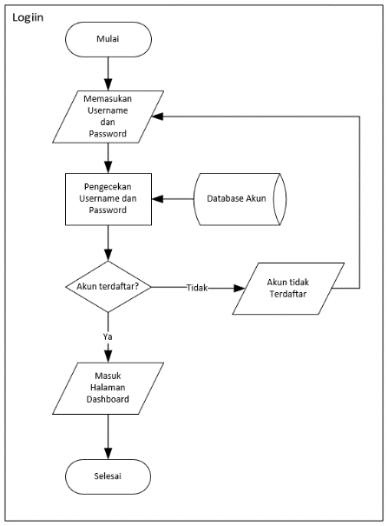

Gambar 4. *Flowchart* *Login*

* + - 1. *Flowchart* Mahasiswa

Pada bagian ini adalah gambaran visual langkah-langkah yang harus diikuti *admin* mengisi data mahasiswa.

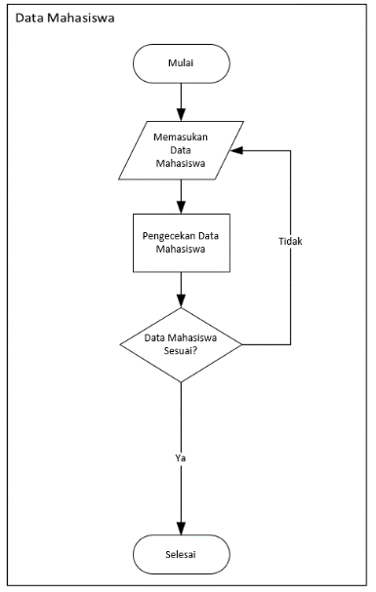

Gambar 4.  *Flowchart* Mahasiswa

* + - 1. Flowchart Dosen

Pada bagian ini adalah gambaran visual langkah-langkah yang harus diikuti *admin* saat mengisi data dosen.

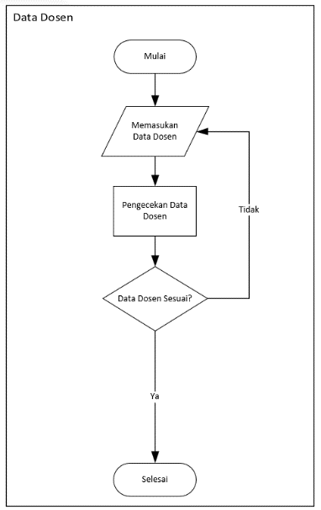

Gambar 4. *Flowchart* Dosen

* + - 1. Flowchart Jurusan

Pada bagian ini adalah gambaran visual langkah-langkah yang harus diikuti *admin* saat mengisi data dosen.

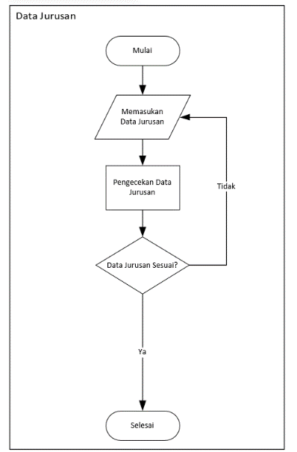

Gambar 4. *Flowchart* Jurusan

* + - 1. Flowchart Kelas

Pada bagian ini adalah gambaran visual langkah-langkah yang harus diikuti *admin* saat mengisi data kelas.

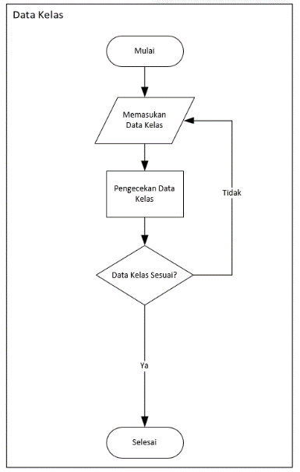

Gambar 4.  *Flowchart* Kelas

* + - 1. Flowchart Plotting Mahasiswa

Pada bagian ini adalah gambaran visual langkah-langkah yang harus diikuti *admin* saat mengatur mahasiswa di kelas.

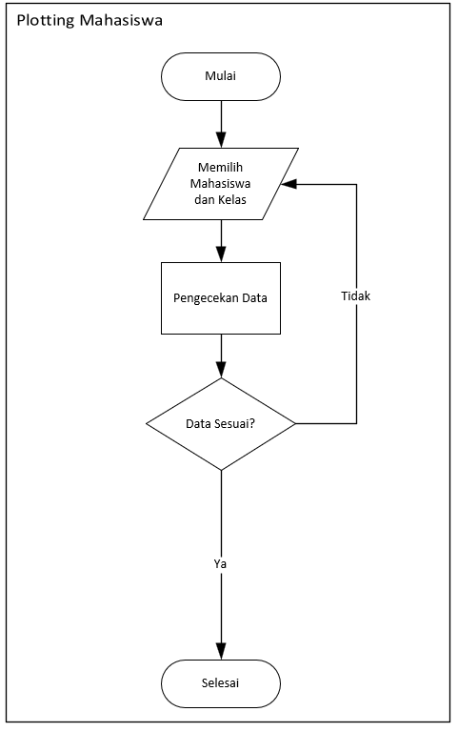

Gambar 4.  *Flowchart Plotting* Mahasiswa

* + - 1. *Flowchart* Mata Kuliah

Pada bagian ini adalah gambaran visual langkah-langkah yang harus diikuti *admin* saat mengisi data mata kuliah.

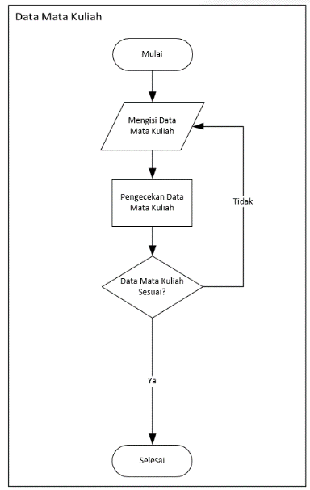

Gambar 4.  *Flowchart* Mata Kuliah

* + - 1. Flowchart Jadwal

Pada bagian ini adalah gambaran visual langkah-langkah yang harus diikuti *admin* saat membuat jadwal mata kuliah.

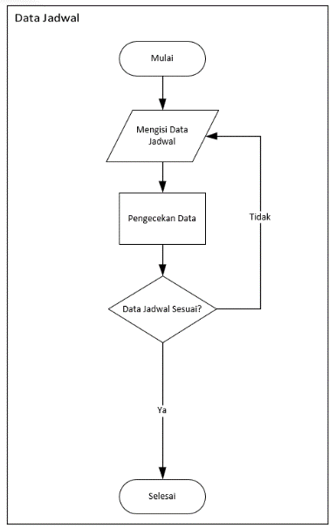

Gambar 4.  *Flowchart* Jadwal

* + - 1. Flowchart Monev

Pada bagian ini adalah gambaran visual langkah-langkah yang harus diikuti dosen saat mengisi hasil kegiatan belajar mengajar.

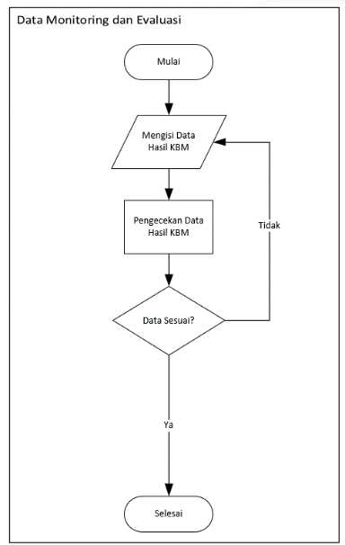

Gambar 4.  *Flowchart* Monev

* + - 1. Flowchart Attendance

Pada bagian ini adalah gambaran visual langkah-langkah yang harus diikuti mahasiswa saat mengkonfirmasi hasil kegiatan belajar mengajar.

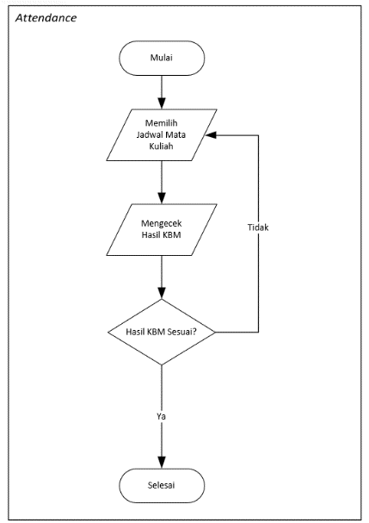

Gambar 4.  *Flowchart* *Attendance*

* + 1. ***Data Flow Diagram***

Bagian ini membahas sketsa *Data Flow Diagram* yang sudah dibuat sebagai gambaran visual dari interaksi antara mahasiswa, dosen, dan sistem dalam melakukan berbagai aliran informasi yang relevan dalam sistem yang sudah dirancang.

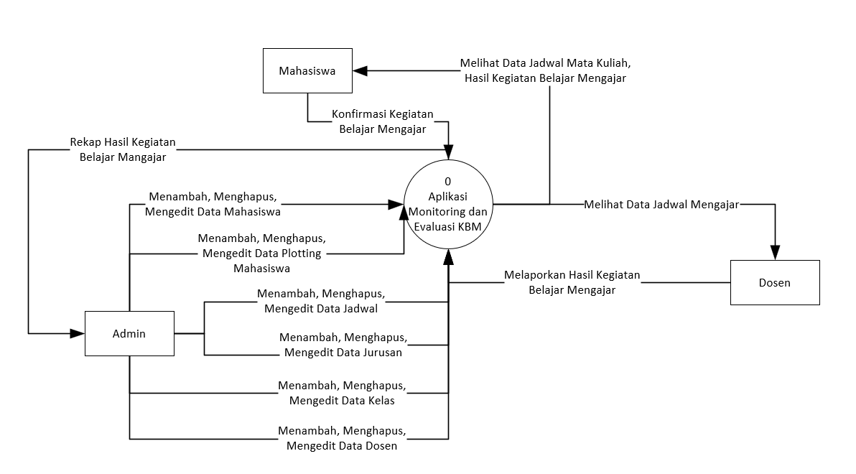

Gambar 4.  *Data Flow Diagram* Aplikasi Monitoring dan Evaluasi KBM

* + - 1. *Data Flow Diagram Level* 1.1 Monitoring Evaluasi KBM

Pada bagian ini adalah gambaran aktifitas yang akan dilakukan pada bagin ini dosen bisa melihat jadwal mata kuliah dan dosen bisa membuat laporan hasil kegiatan belajar mengajar, lalu mahasiswa bisa melihat hasil kegiatan belajar mengajar yang dibuat oleh dosen dan bisa mengkonfirmasi laporan kegiatan tersebut, dan *admin* hanya bisa melihat rekap laporan hasil kegiatan belajar mengajar.

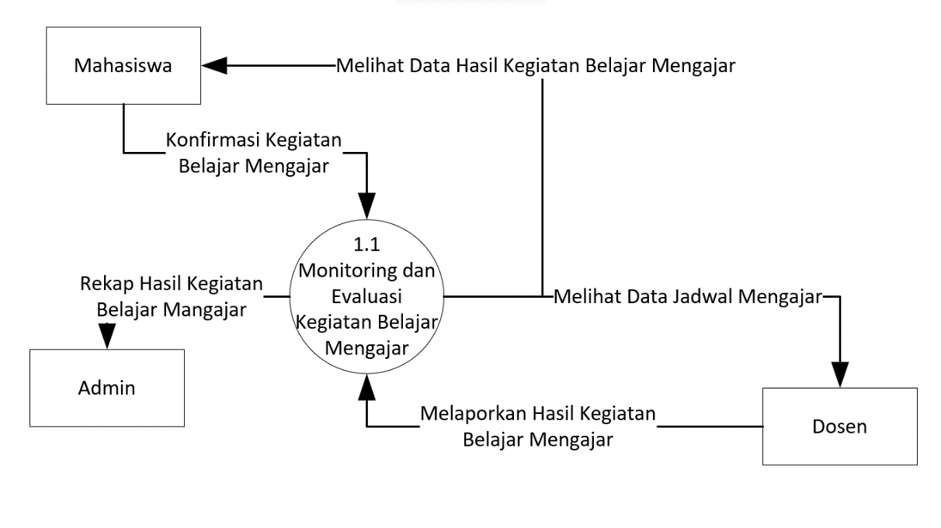

Gambar 4.  *Data Flow Diagram Level* 1.1 Monitoring Evaluasi KBM

* + - 1. Data Flow Diagram Level 1.2 Jadwal

Pada bagian ini adalah gambaran aktifitas yang akan dilakukan pada bagian data jadwal oleh admin seperti menambah, mengedit, menghapus data lalu dosen dan mahasiswa hanyabisa melihat jadwal mata kuliah yang telah di atur oleh *admin*.

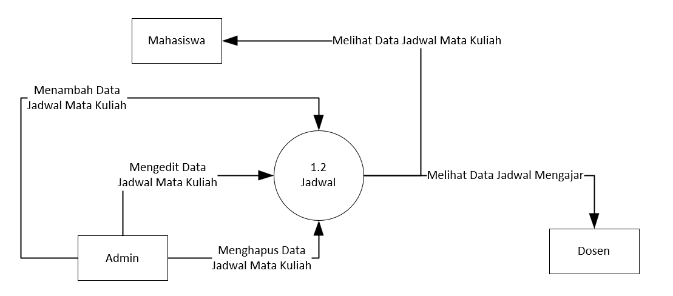

Gambar 4.  *Data Flow Diagram Level* 1.2 Jadwal

* + - 1. Data Flow Diagram Level 2.1 Mata Kuliah

Pada bagian ini adalah gambaran aktifitas yang akan dilakukan pada bagian data mata kuliah oleh *admin*.

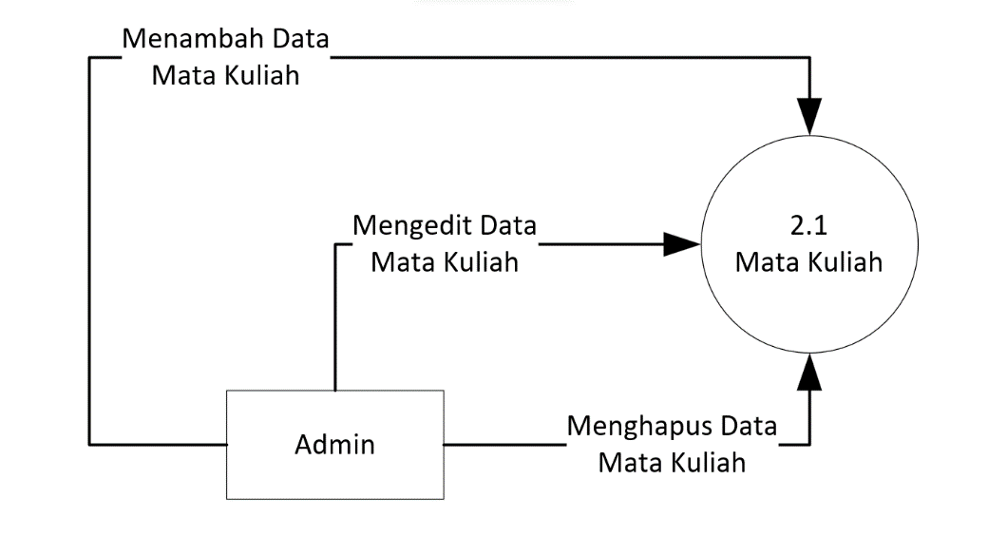

Gambar 4.  *Data Flow Diagram Level* 2.1 Mata Kuliah

* + - 1. Data Flow Diagram Level 2.2 Dosen

Pada bagian ini adalah gambaran aktifitas yang akan dilakukan pada bagian data dosen oleh *admin*.

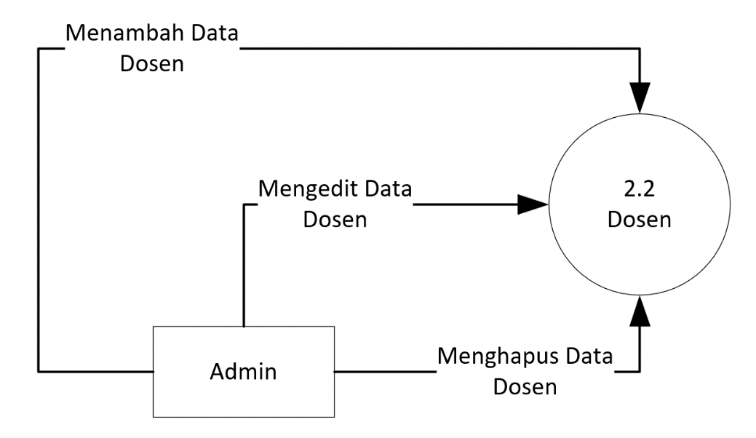

Gambar 4.  *Data Flow Diagram Level* 2.2 Dosen

* + - 1. Data Flow Diagram Level 2.3 Kelas

Pada bagian ini adalah gambaran aktifitas yang akan dilakukan pada bagian data kelas oleh *admin*.

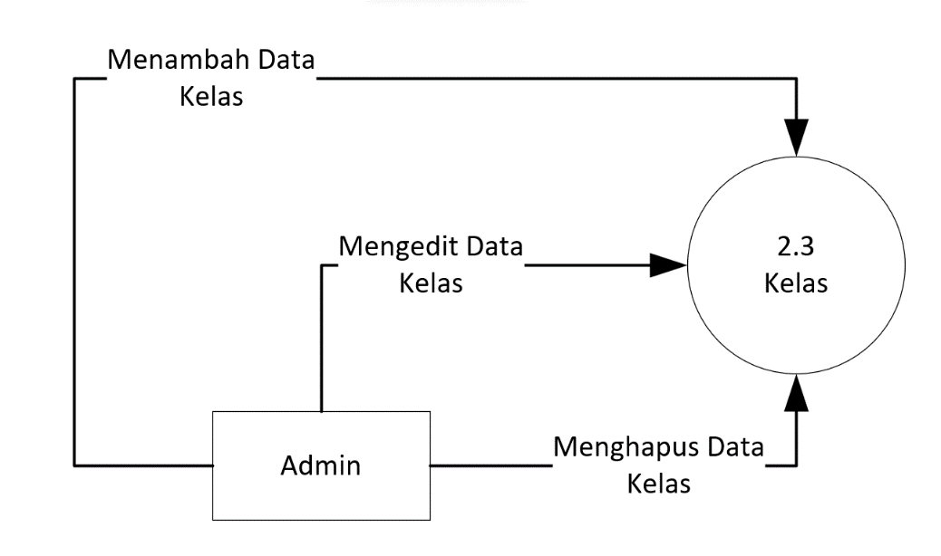

Gambar 4.  *Data Flow Diagram Level* 2.3 Kelas

* + - 1. Data Flow Diagram Level 2.4 Mahasiswa

Pada bagian ini adalah gambaran aktifitas yang akan dilakukan pada bagian mahasiswa oleh *admin*.

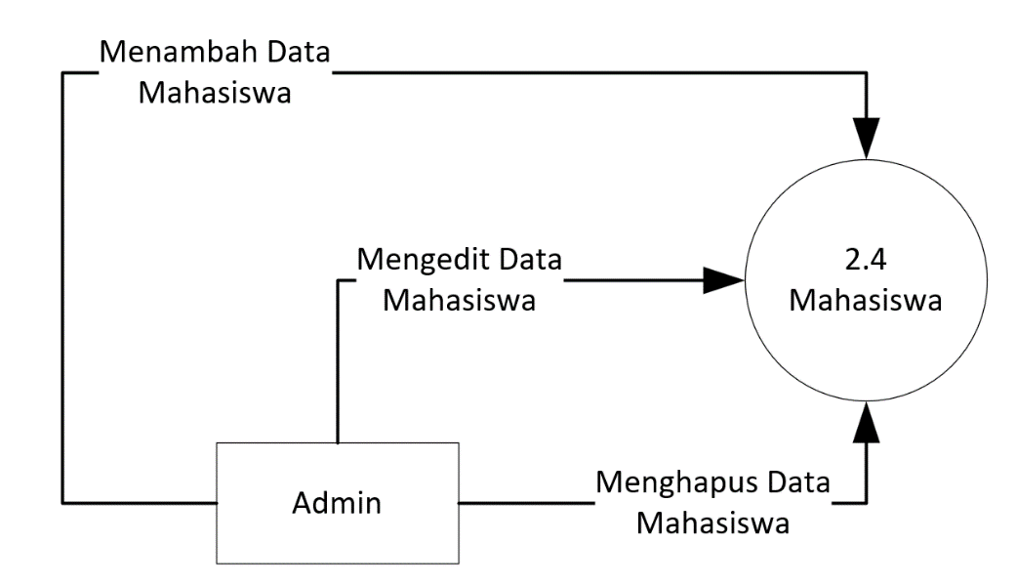

Gambar 4.  *Data Flow Diagram Level* 1.2 Mahasiswa

* + - 1. *Data Flow Diagram* Level 2.5 Jurusan

Pada bagian ini adalah gambaran aktifitas yang akan dilakukan pada bagian data jurusan oleh *admin*.

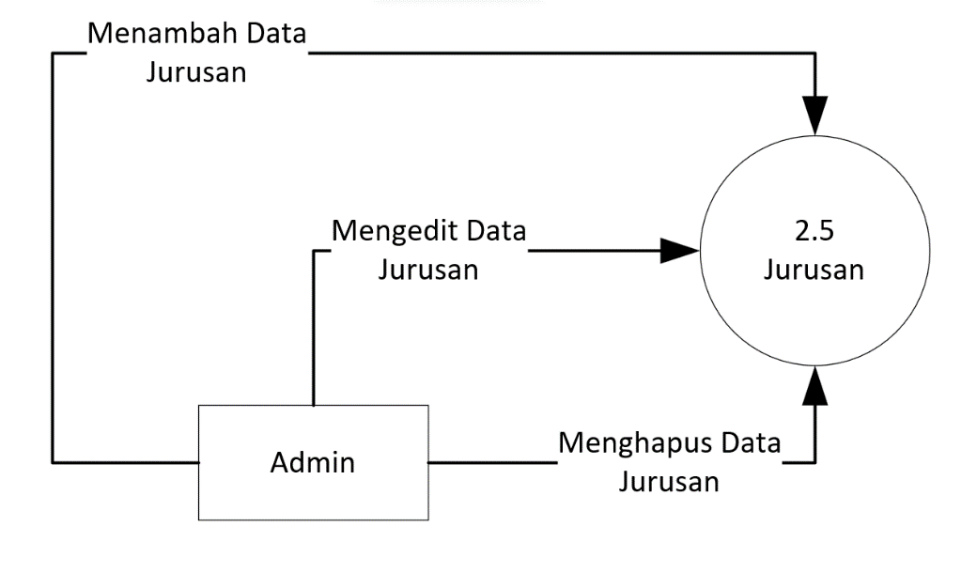

Gambar 4.  *Data Flow Diagram* *Level* 2.5 Jurusan

* + - 1. Data Flow Diagram Level 2.6 Plotting Mahasiswa

Pada bagian ini adalah gambaran aktifitas yang akan dilakukan pada bagian plotting mahasiswa oleh *admin*.

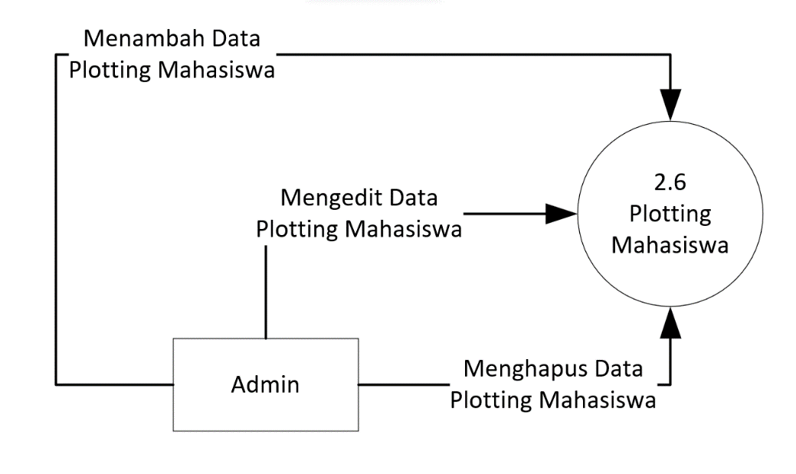

Gambar 4.  *Data Flow Diagram Level* 2.6 *Plotting* Mahasiswa

* + 1. ***Entity Relationship Diagram***

Bagian ini membahas sketsa *Entity Relationship Diagram* yang sudah dibuat sebagai gambaran visual dari hubungan entitas dalam sistem yang sudah dirancang.

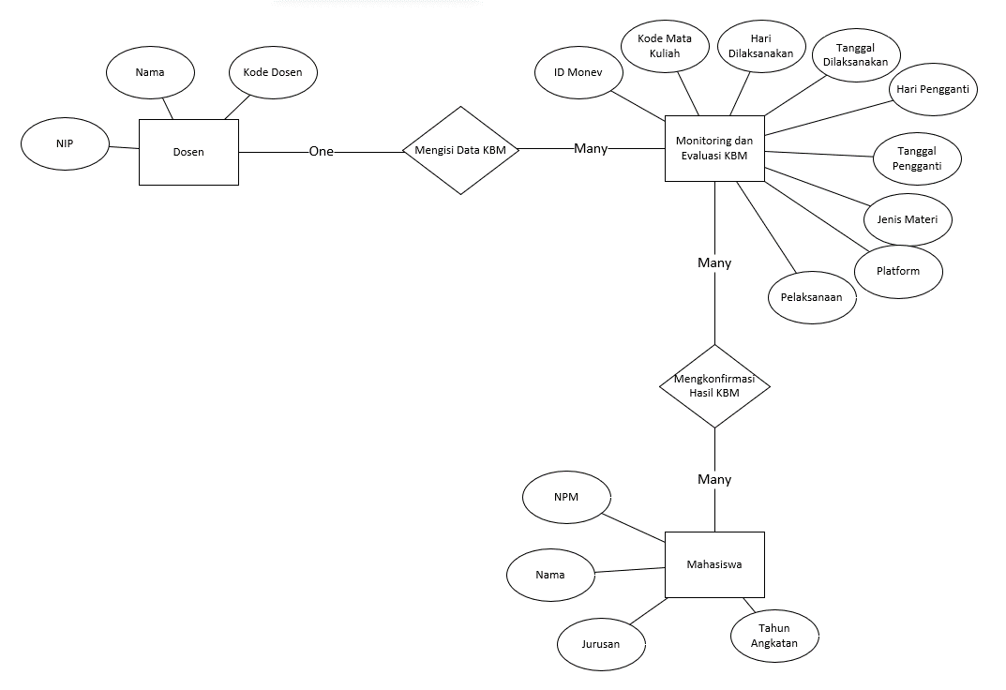

Gambar 4.  *Entity Relationship Diagram* Aplikasi Monitoring dan Evaluasi KBM

Dapat dilihat pada diagram di atas terdapat tiga entitas di dalamnya. Keempat entitas tersebut adalah mahasiswa, dosen, dan monitoring dan evaluasi kbm. Setiap entitas memiliki atributnya masing-masing. Berikut adalah atribut dari masing-masing entitas.

Tabel 4. Tabel Atribut Hubungan Entitas

|  |  |
| --- | --- |
| Entitas | Atribut |
| Mahasiswa | NPM, Nama, Kode_Jurusan, Tahun_Angkatan |
| Dosen | NIP, Nama, Kode_Dosen |
| Monitoring dan Evaluasi KBM | ID_Monev, Kode_Mata_Kuliah, Hari_Dilaksanakan, Tanggal_Dilaksanakan, Hari_Pengganti, Tanggal_Pengganti, Jenis_Materi, Platform, Pelaksanaan, NPM_1, Status_1, NPM_2, Status_2 |

* 1. **Desain Basis Data**

Pada bagian ini akan mengidentifikasi data tabel-tabel yang akan dibutuhkan selama aplikasi dibuat yang akan dijabarkan sebagai berikut.

* + 1. **Tabel *Account***

Tabel ini digunakan untuk memberi *permission* atau hak akses pada saat masuk ke aplikasi.

Tabel 4. Tabel *Account*

|  |  |  |  |
| --- | --- | --- | --- |
| ***Field*** | ***Type*** | | **Keterangan** |
| *ID_Account* | *int*(255) | *auto_increment* | *Primary_key* |
| *Username* | *varchar*(50) |  |  |
| *Password* | *text* |  |  |
| *Permission* | *varchar*(50) |  |  |

* + 1. **Tabel Mahasiswa**

Tabel ini digunakan untuk menyimpan data mahasiswa.

Tabel 4. Tabel Mahasiswa

|  |  |  |  |
| --- | --- | --- | --- |
| ***Field*** | ***Type*** | | **Keterangan** |
| NPM | *varchar*(16) |  | *Primary*_*key* |
| Nama | *varchar*(100) |  |  |
| Kode_Jurusan | *varchar*(6) |  |  |
| Tahun_Angkatan | *int*(6) |  |  |

* + 1. **Tabel Dosen**

Tabel ini digunakan untuk menyimpan data dosen.

Tabel 4. Tabel Dosen

|  |  |  |  |
| --- | --- | --- | --- |
| ***Field*** | ***Type*** | | **Keterangan** |
| NIP | *Varchar*(32) |  | *Primary_key* |
| Nama | *varchar*(100) |  |  |
| Kode_Dosen | *int*(6) |  |  |

* + 1. **Tabel Kelas**

Tabel ini digunakan untuk menyimpan data kelas.

Tabel 4. Tabel Kelas

|  |  |  |  |
| --- | --- | --- | --- |
| ***Field*** | ***Type*** | | **Keterangan** |
| Kode_Kelas | *varchar*(6) |  | *Primary_key* |
| Nama_Kelas | *varchar*(50) |  |  |

* + 1. **Tabel Plotting Mahasiswa**

Tabel ini digunakan untuk menyimpan data mahasiswa yang di plotting atau merencanakan untuk disimpan di kelas mana.

Tabel 4. Tabel Plotting Mahasiswa

|  |  |  |  |
| --- | --- | --- | --- |
| ***Field*** | ***Type*** | | **Keterangan** |
| *ID_Join* | *varchar*(16) |  | *Primary*_key |
| NPM | *varchar*(100) |  |  |
| Kode_Kelas | *varchar*(6) |  |  |
| Status | *Text* |  |  |

* + 1. **Tabel Mata Kuliah**

Tabel ini digunakan untuk menyimpan data mata kuliah.

Tabel 4. Tabel Mata Kuliah

|  |  |  |  |
| --- | --- | --- | --- |
| ***Field*** | ***Type*** | | **Keterangan** |
| Kode_MataKuliah | *varchar*(16) |  | *Primary_key* |
| Nama_MataKuliah | *varchar*(50) |  |  |
| SKS | *int*(2) |  |  |
| Prasyarat | *varchar*(16) |  |  |
| Semester | *int*(2) |  |  |

* + 1. **Tabel Jadwal**

Tabel ini digunakan untuk mengatur data jadwal perkuliahan.

Tabel 4. Tabel Jadwal

|  |  |  |  |
| --- | --- | --- | --- |
| ***Field*** | ***Type*** | | **Keterangan** |
| ID_Jadwal | *varchar*(16) |  | *Primary_key* |
| Kode_MataKuliah | *varchar*(16) |  |  |
| Hari | *int*(2) |  |  |
| Jam_Awal | *Time* |  |  |
| Jam_Akhir | *Time* |  |  |
| Kelas | *varchar*(6) |  |  |
| Ruang | *varchar*(6) |  |  |
| Gabungan | *varchar*(6) |  |  |
| NIP | *int* (32) |  |  |

* + 1. **Tabel Monev**

Tabel ini digunakan untuk membuat laporan hasil kegiatan belajar mengajar yang telah di laksanakan.

Tabel 4. Tabel Monitoring dan Evaluasi

|  |  |  |  |
| --- | --- | --- | --- |
| ***Field*** | ***Type*** | | **Keterangan** |
| ID_Monev | *varchar*(16) |  | *Primary_key* |
| ID_Jadwal | *varchar*(16) |  |  |
| Hari_Dilaksanakan | *varchar*(6) |  |  |
| Tanggal_Dilaksanakan | *Date* |  |  |
| Hari_Pengganti | *varchar*(6) |  |  |
| Tanggal_Pengganti | *Date* |  |  |
| Jenis_Materi | *varchar*(50) |  |  |
| Platform | *varchar*(50) |  |  |
| Pelaksanaan | *varchar*(50) |  |  |
| NPM_1 | *varchar*(16) |  |  |
| Status_1 | *varchar*(50) |  |  |
| NPM_2 | *varchar*(16) |  |  |
| Status_2 | *varchar*(50) |  |  |

* 1. **Penrancangan Antar Muka**

Perancangan antarmuka adalah acuan utama dalam pembuatan aplikasi monitoring dan evaluasi kegiatan belajar mengajar yang dijelaskan sebagai berikut.

* + 1. **Antarmuka *Login***

Bagian ini menampilkan *login*. Di dalamnya tersedia dua kolom yang harus diisi yaitu *email* dan *password* kemudian tekan masuk sebagai penghubung dengan halaman utama.

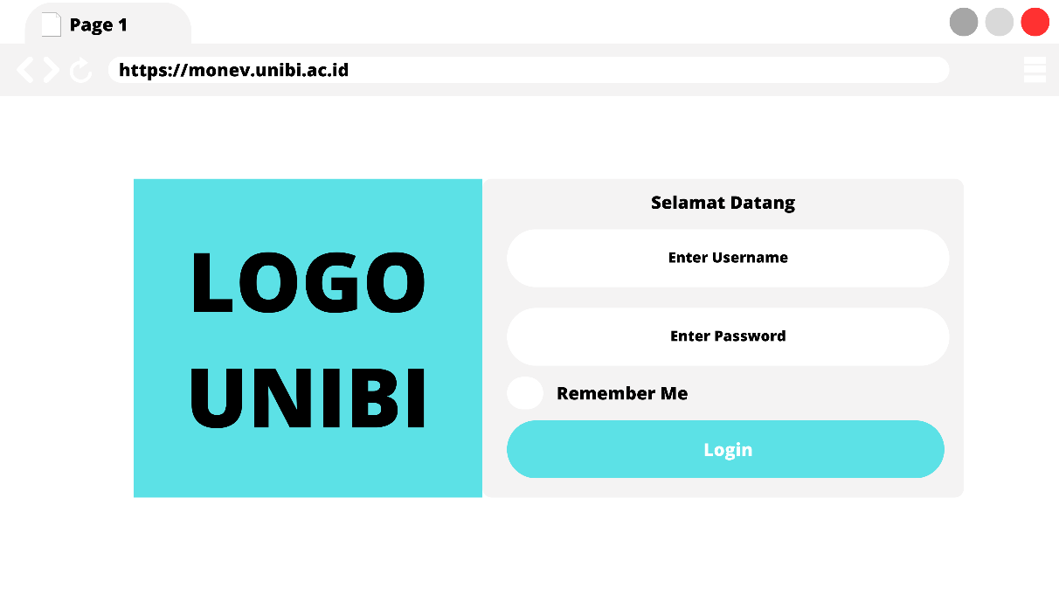

Gambar 4. Antarmuka *Login*

* + 1. **Antarmuka *Dashboard***

Berikut ini adalah halaman utama atau *dashboard* dimana halaman ini yang akan muncul pertama kali jika sudah *login*. Terdapat menu *sidebar* sebagai navigasi untuk berpindah atau menuju halaman yang akan dituju. Di halaman *dashboard* berisi informasi jadwal mata kuliah dan table *reminder* atau pengingat jika ada hasil kegiatan belajar mengajar yang perlu di konfirmasi.

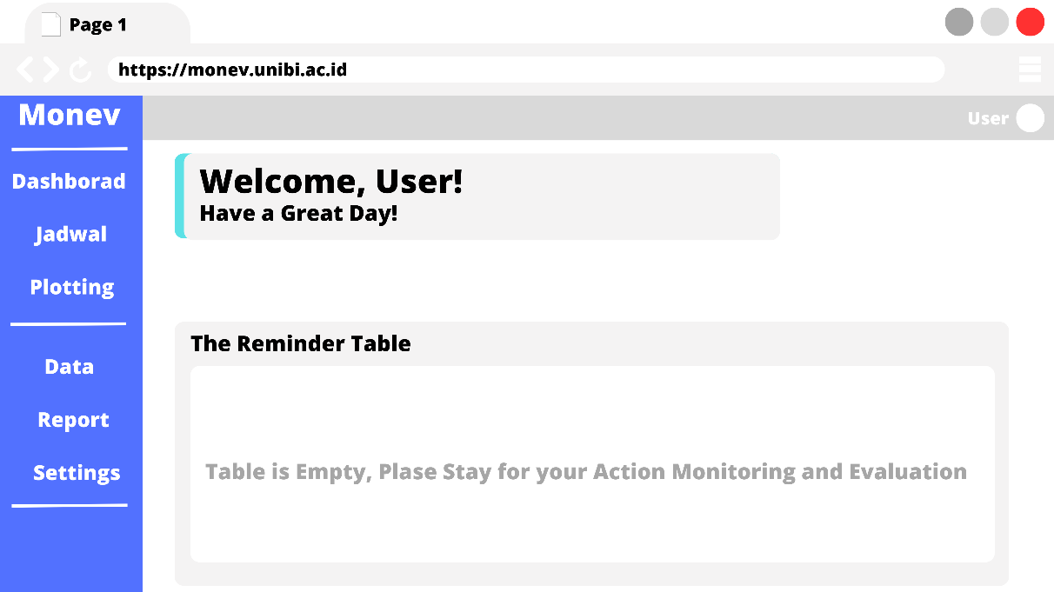

Gambar 4. Antarmuka *Dashboard*

* + 1. **Antarmuka Data Mahasiswa**

Berikut ini adalah halaman mahasiswa dimana halaman ini hanyak bisa di akses oleh administrator untuk melakukan penambahan, pengubahan, dan penghapusan data mahasiswa.

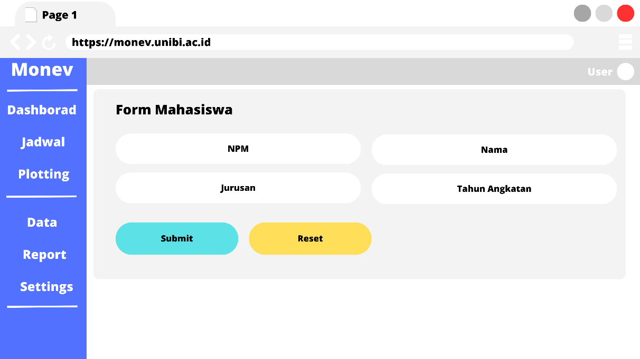

Gambar 4. Antarmuka Data Mahasiswa

* + 1. **Antarmuka Data Jurusan**

Berikut ini adalah halaman jurusan dimana halaman ini hanyak bisa di akses oleh administrator untuk melakukan penambahan, pengubahan, dan penghapusan data jurusan.

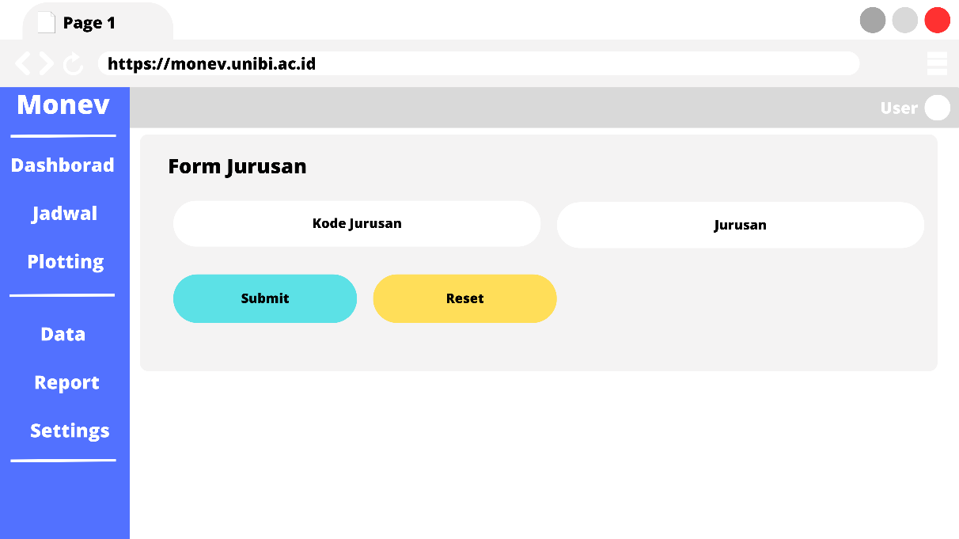

Gambar 4. Antarmuka Data Jurusan

* + 1. **Antarmuka Data Dosen**

Berikut ini adalah halaman dosen dimana halaman ini hanyak bisa di akses oleh administrator untuk melakukan penambahan, pengubahan, dan penghapusan data dosen.

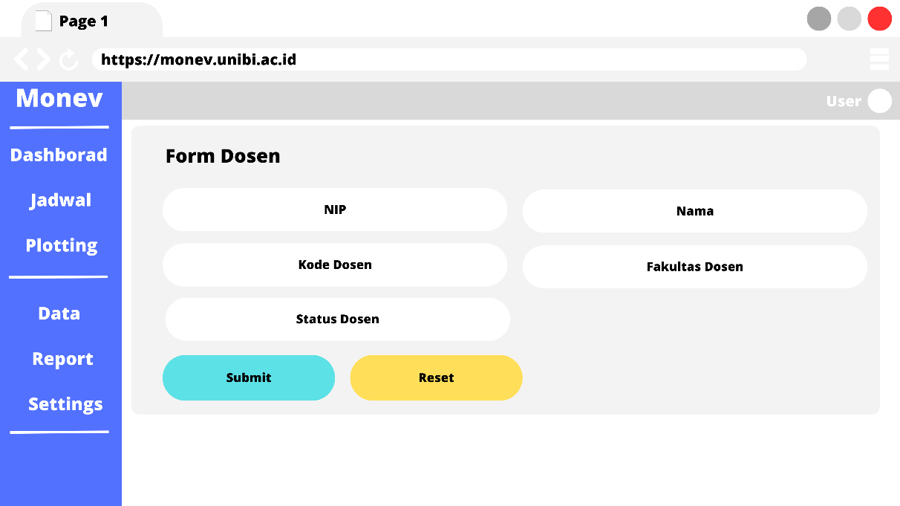

Gambar 4. Antarmuka Data Dosen

* + 1. **Antarmuka Data Kelas**

Berikut ini adalah halaman kelas dimana halaman ini hanyak bisa di akses oleh administrator untuk melakukan penambahan, pengubahan, dan penghapusan data kelas.

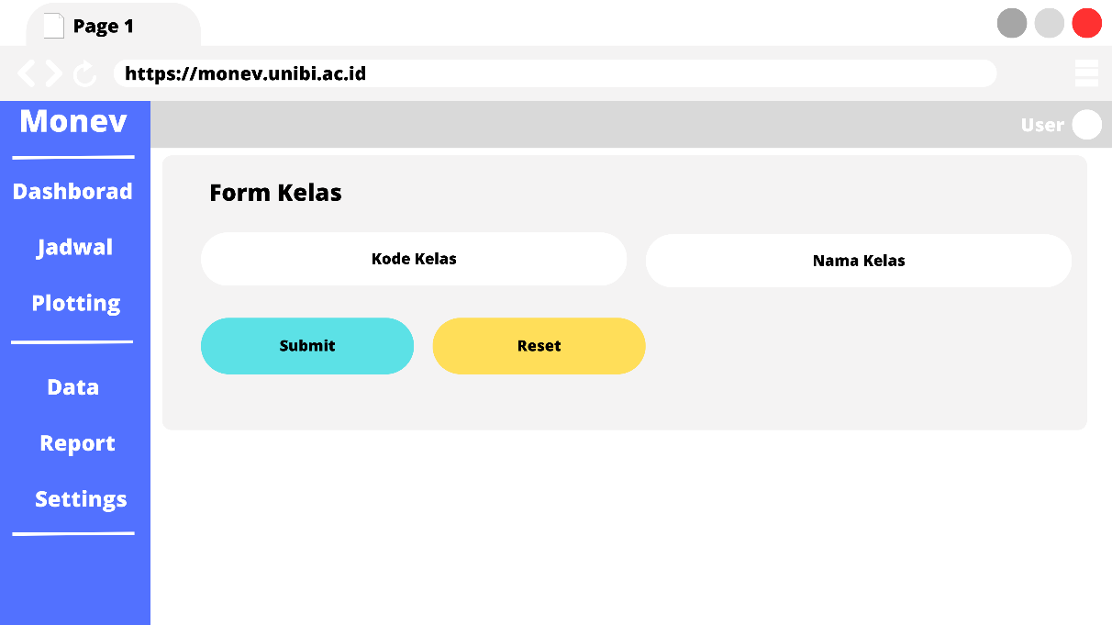

Gambar 4. Antarmuka Data Kelas

* + 1. **Antarmuka Plotting Mahasiswa**

Berikut ini adalah halaman *plotting* mahasiswa dimana halaman ini hanyak bisa di akses oleh admin untuk melakukan penambahan, pengubahan, dan penghapusan data mahasiswa yang dimasukan ke kelas.

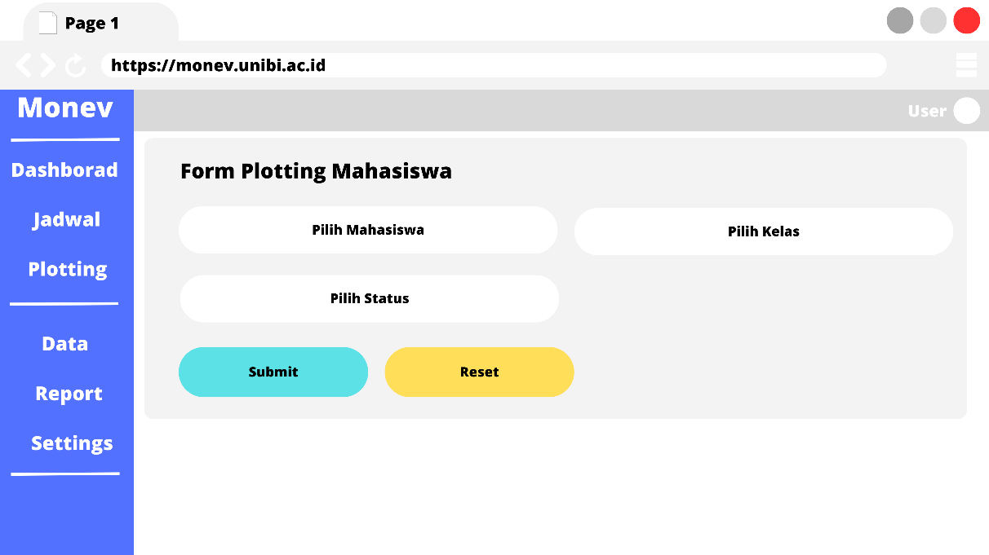

Gambar 4. Antarmuka Plotting Mahasiswa

* + 1. **Antarmuka Data Mata Kuliah**

Berikut ini adalah halaman mata kuliah dimana halaman ini hanyak bisa di akses oleh administrator untuk melakukan penambahan, pengubahan, dan penghapusan data mata kuliah.

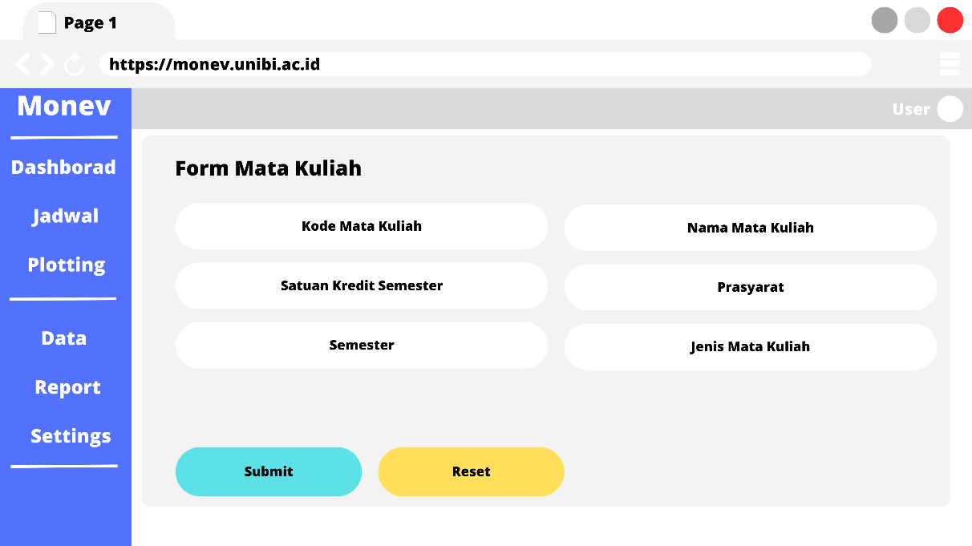

Gambar 4. Antarmuka Data Matakuliah

* + 1. **Antarmuka Data Jadwal**

Berikut ini adalah halaman jadwal dimana halaman ini hanyak bisa di akses oleh administrator untuk melakukan penambahan, pengubahan, dan penghapusan data jadwal matakuliah.

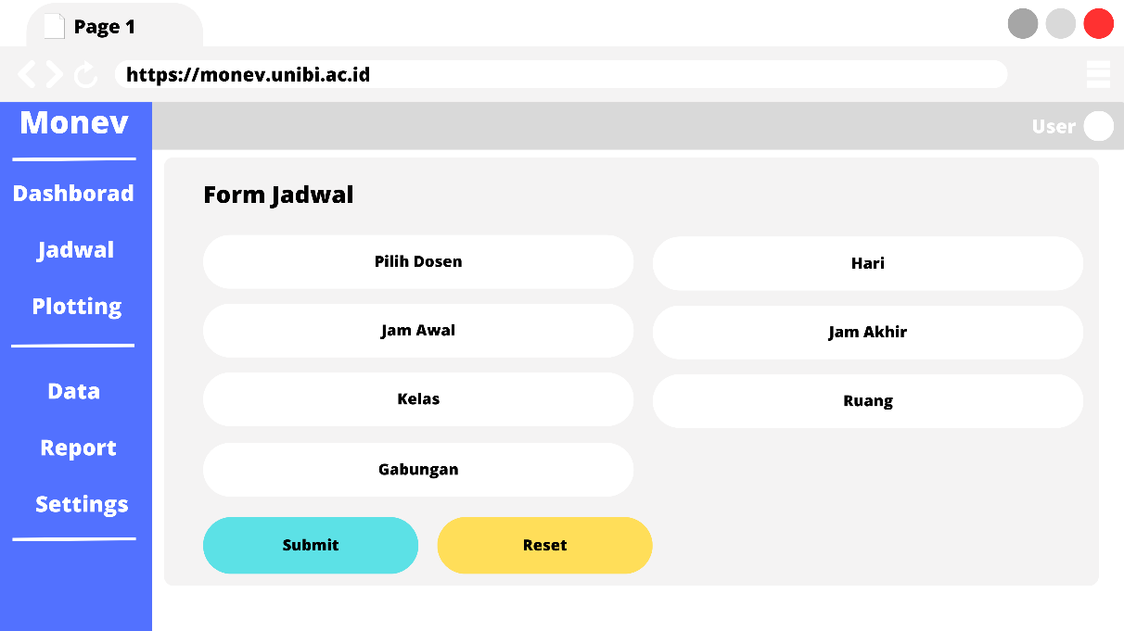

Gambar 4. Antarmuka Data Jadwal

* + 1. **Antarmuka Monitoring dan Evaluasi**

Berikut ini adalah halaman monitoring dan evaluasi dimana halaman ini hanyak bisa di akses oleh administrator untuk melakukan penambahan data hasil kegiatan belajar mengajar.

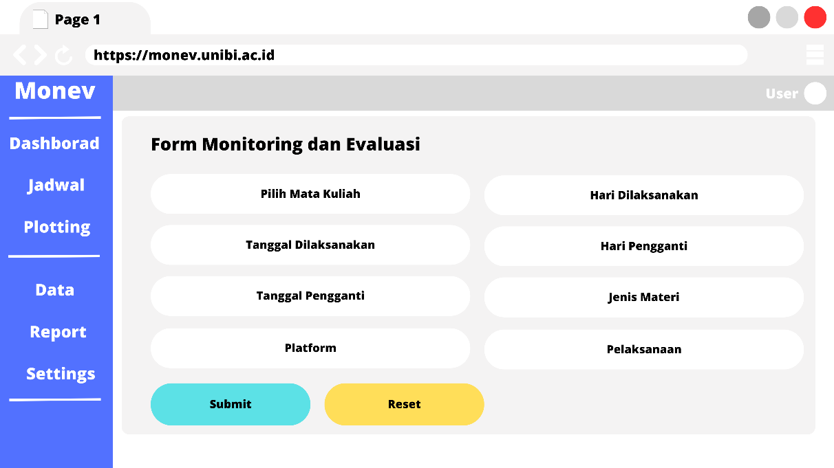

Gambar 4. Antarmuka Monitoring Evaluasi

* + 1. **Antarmuka *Attendance* Monev**

Berikut ini adalah halaman *attendance* monev dimana halaman ini hanyak bisa di akses oleh administrator untuk melakukan konfirmasi hasil kegiatan belajar mengajar yang telah di buat oleh dosen.

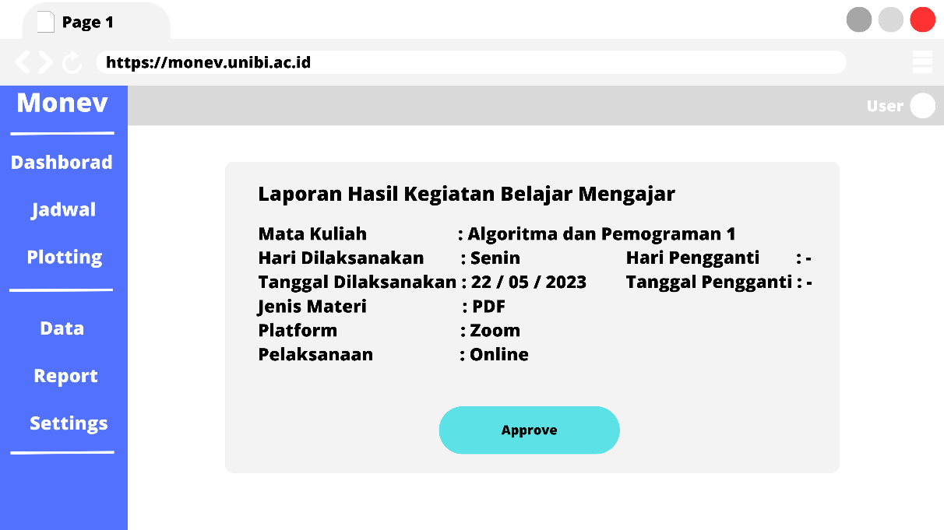

Gambar 4. Antarmuka *Attendance* Monev

**BAB V  
HASIL DAN PEMBAHASAN**

* 1. **Implementasi Sistem**

Pada bagian ini akan di implementasikan dalam bentuk program bahasa pemograman tertentu dan juga pemakaian perangkat lunak yang dibuat pada linkukan yang sebenarnya berdasarkan hasil analisis dan rancangan. Aplikasi Monitoring dan Evaluasi Kegiatan Belajar Mengajar ini terbagi dua bagian, yaitu backend dan frontend, keduanya menggunakan sistem berbasis website.

* 1. **Implamentasi Antarmuka dan Hasil Program**

Implementasi antarmuka digunakan untuk melihat hasil rancangan antarmuka yang telah dirancang pada rancangan antarmuka sebelumnya

* + 1. **Antarmuka Login**

Berikut ini merupakan halaman *login* untuk pengguna, halaman ini yang akan tampil di awal saat membuka halaman *dashboard*. Seorang admin harus mengisi *usename* dan *password* yang sudah terdaftar untuk mendapatkan akses ke halaman *dashboard*.

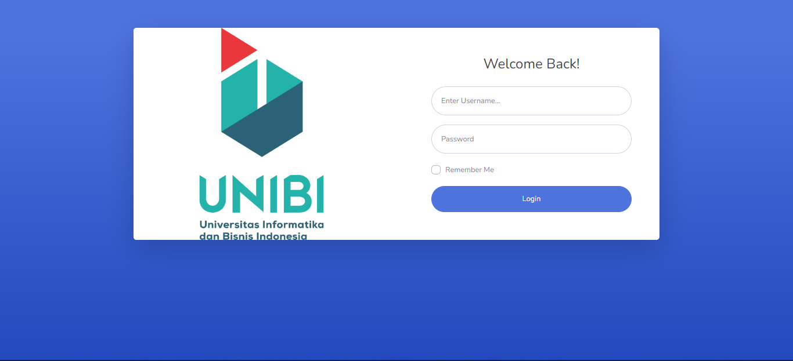

Gambar 5. Antarmuka Login

* + 1. **Antarmuka Dashoard**

Berikut ini adalah halaman utama atau *dashboard* dimana halaman ini yang akan muncul pertama kali jika sudah login. Terdapat menu *sidebar* sebagai navigasi untuk berpindah atau menuju halaman yang akan dituju. Di halaman *dashboard* berisi informasi tabel jadwal mata kuliah dan tabel hasil kbm.

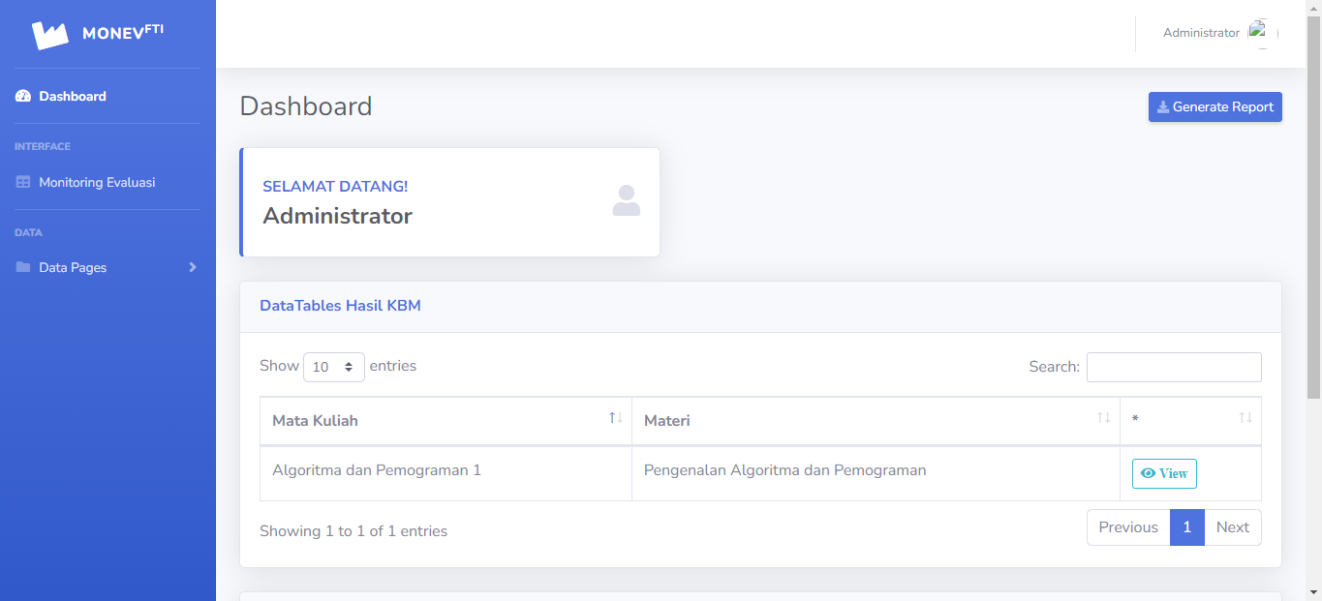

Gambar 5. Antarmuka Dashboard

* + 1. **Antarmuka Data Mahasiswa**

Berikutnya adalah halaman untuk mengurus data mahasiswa dimana hanya *admin* yang diperbolehkan mengakses halaman ini. Halaman ini mengizinkan *admin* untuk melakukan proses memasukkan data mahasiswa baru, mengganti data mahasiswa sebelumnya dan membuang data mahasiswa. Informasi yang tersedia dalam data mahasiswa ini adalah npm, nama mahasiswa, jurusan, dan tahun angkatan.

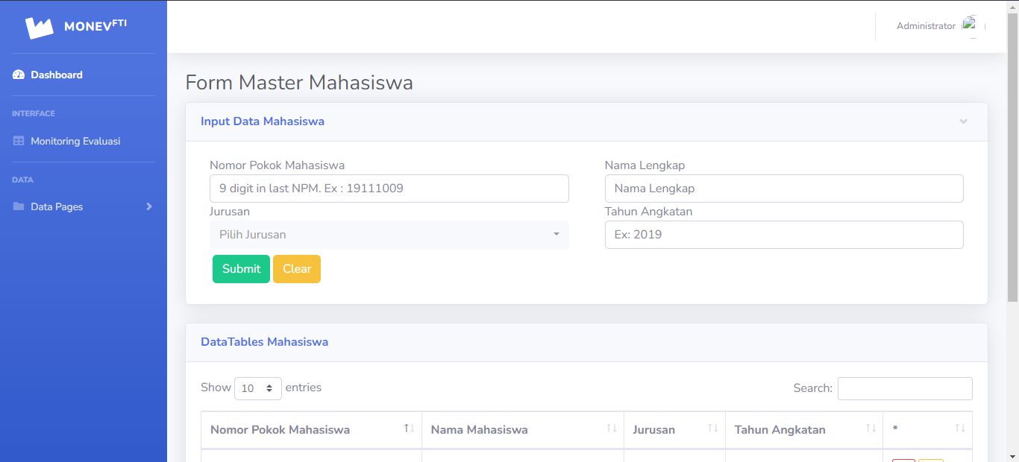

Gambar 5. Antarmuka Data Mahasiswa

* + 1. **Antarmuka Data Jurusan**

Berikutnya adalah halaman untuk mengurus data jurusan dimana hanya *admin* yang diperbolehkan mengakses halaman ini. Halaman ini mengizinkan *admin* untuk melakukan proses memasukkan data jurusan baru, mengganti data jurusan sebelumnya dan membuang data jurusan. Informasi yang tersedia dalam data mahasiswa ini adalah kode jurusan dan nama jurusan.

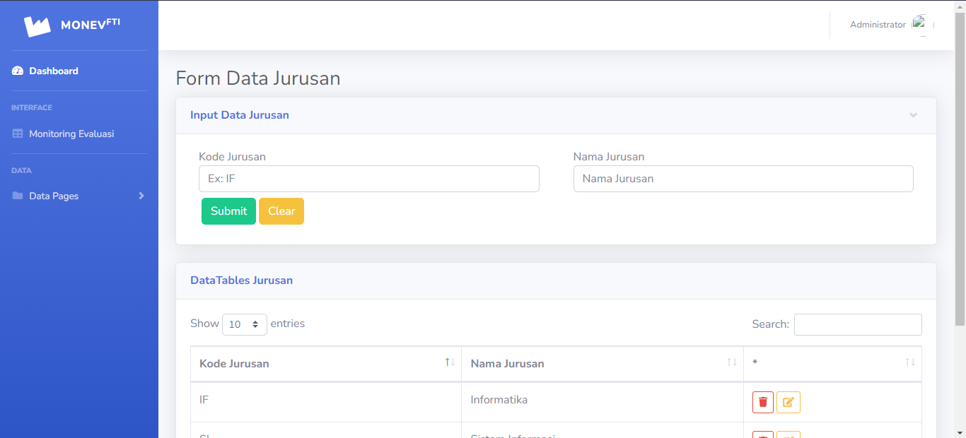

Gambar 5. Antarmuka Data Jurusan

* + 1. **Antarmuka Data Dosen**

Berikutnya adalah halaman untuk mengurus data dosen dimana hanya *admin* yang diperbolehkan mengakses halaman ini. Halaman ini mengizinkan *admin* untuk melakukan proses memasukkan data dosen baru, mengganti data dosen sebelumnya dan membuang data dosen. Informasi yang tersedia dalam data mahasiswa ini adalah nip, nama dosen, kode dosen, dan jurusan.

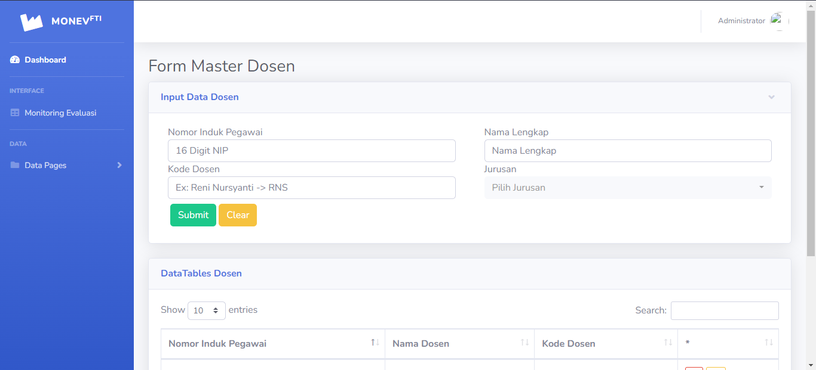

Gambar 5. Antarmuka Data Dosen

* + 1. **Antarmuka Data Kelas**

Berikutnya adalah halaman untuk mengurus data kelas dimana hanya *admin* yang diperbolehkan mengakses halaman ini. Halaman ini mengizinkan *admin* untuk melakukan proses memasukkan data kelas baru, mengganti data kelas sebelumnya dan membuang data kelas. Informasi yang tersedia dalam data mahasiswa ini adalah kode kelas dan nama kelas.

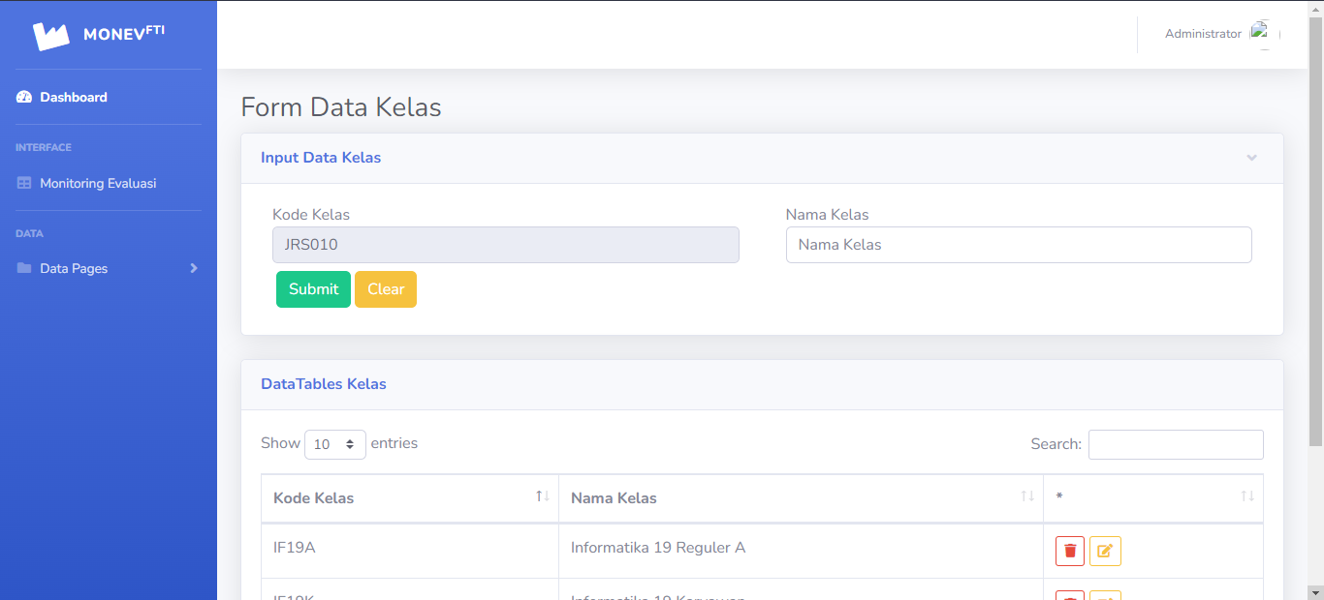

Gambar 5. Antarmuka Data Kelas

* + 1. **Antarmuka *Plotting* Mahasiswa**

Berikutnya adalah halaman untuk mengurus data *plotting* mahasiswa dimana hanya *admin* yang diperbolehkan mengakses halaman ini. Halaman ini mengizinkan *admin* untuk melakukan proses memasukkan data plotting mahasiswa baru, mengganti data plotting mahasiswa sebelumnya dan membuang data plotting mahasiswa. Informasi yang tersedia dalam data mahasiswa ini adalah nama mahasiswa, kelas dan status mahasiswa.

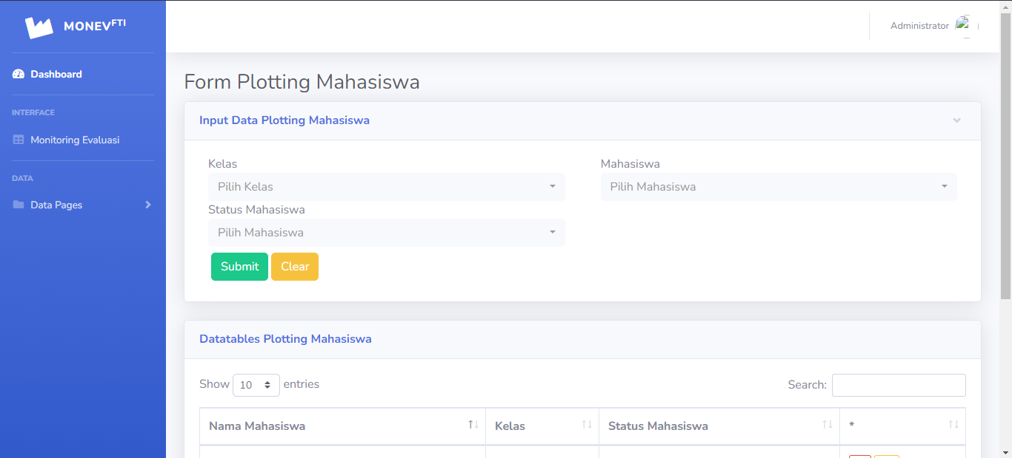

Gambar 5. Antarmuka Plotting Mahasiswa

* + 1. **Antarmuka Data Mata Kuliah**

Berikutnya adalah halaman untuk mengurus data mata kuliah dimana hanya *admin* yang diperbolehkan mengakses halaman ini. Halaman ini mengizinkan *admin* untuk melakukan proses memasukkan data mata kuliah baru, mengganti data mata kuliah sebelumnya dan membuang data mahas mata kuliah iswa. Informasi yang tersedia dalam data mahasiswa ini adalah kode matakuliah, nama matakuliah, sks, prasyarat, semester, jenis mata kuliah.

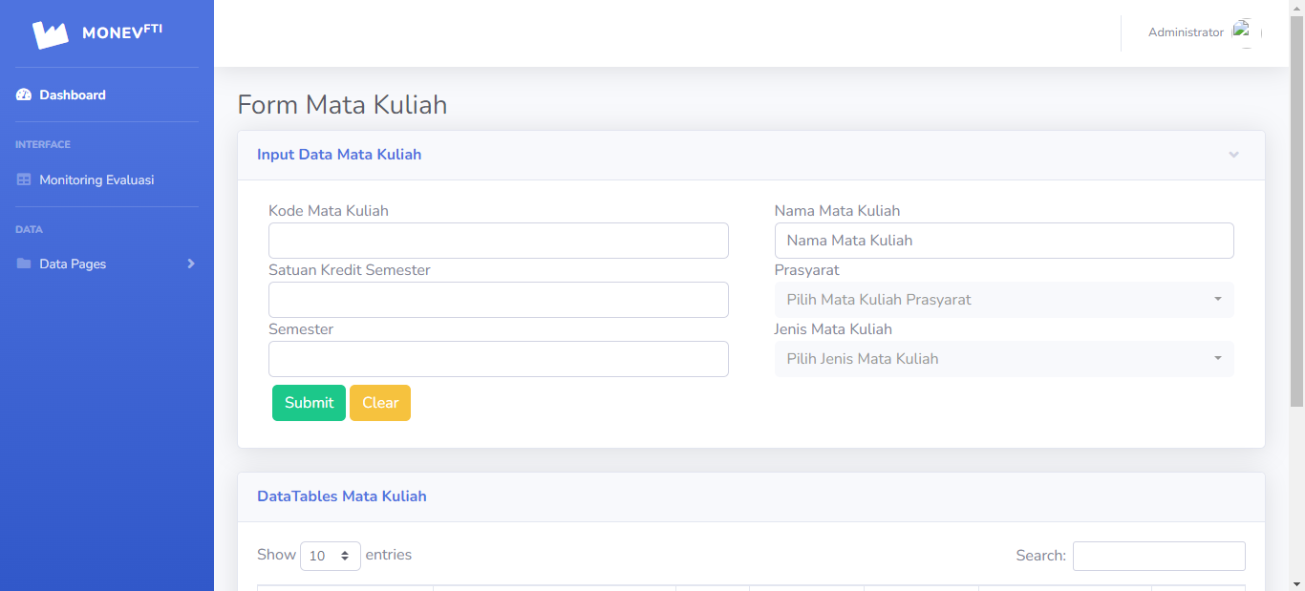

Gambar 5. Antarmuka Data Mata Kuliah

* + 1. **Antarmuka Data Jadwal**

Berikutnya adalah halaman untuk mengurus data jadwal dimana hanya *admin* yang diperbolehkan mengakses halaman ini. Halaman ini mengizinkan *admin* untuk melakukan proses memasukkan data jadwal baru, mengganti data jadwal sebelumnya dan membuang data jadwal. Informasi yang tersedia dalam data mahasiswa ini adalah mata kuliah, dosen, hari, jam mulai, jam selesai, kelas, riangan, kelas gabungan.

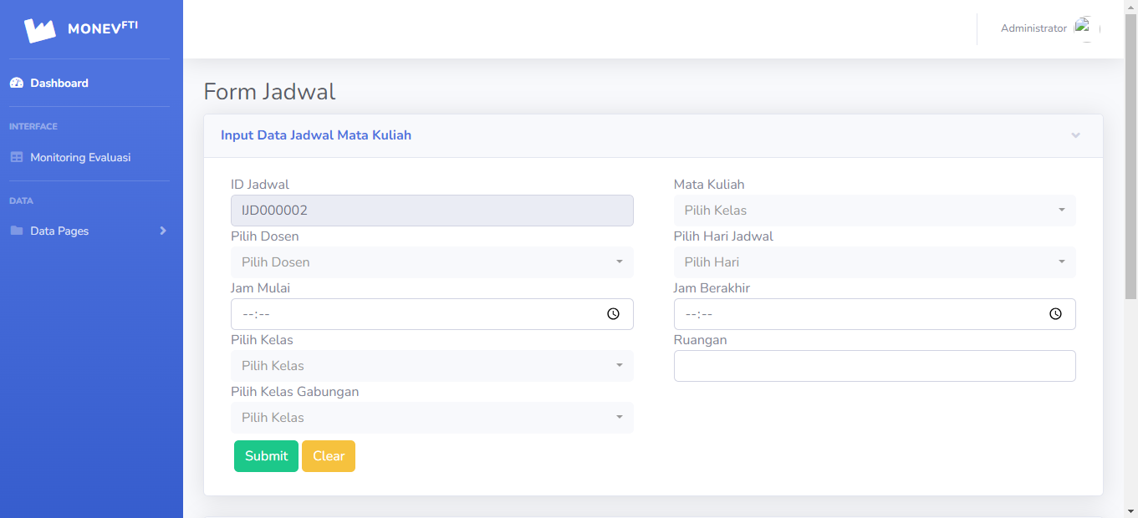

Gambar 5. Antarmuka Data Jadwal

* + 1. **Antarmuka Monitoring dan Evaluasi**

Berikutnya adalah halaman untuk mengurus data hasil kbm dimana hanya *admin* dan dosenyang diperbolehkan mengakses halaman ini. Halaman ini mengizinkan *admin* dan dosen untuk melakukan proses memasukkan data hasil kbm baru, mengganti data hasil kbm sebelumnya dan membuang data hasil kbm. Informasi yang tersedia dalam data mahasiswa ini adalah matakuliah, materi, hari pelaksanaan, tanggal pelaksanaan, hari pengganti, tanggal penggnati, jenis materi, platform, pelaksanaan.

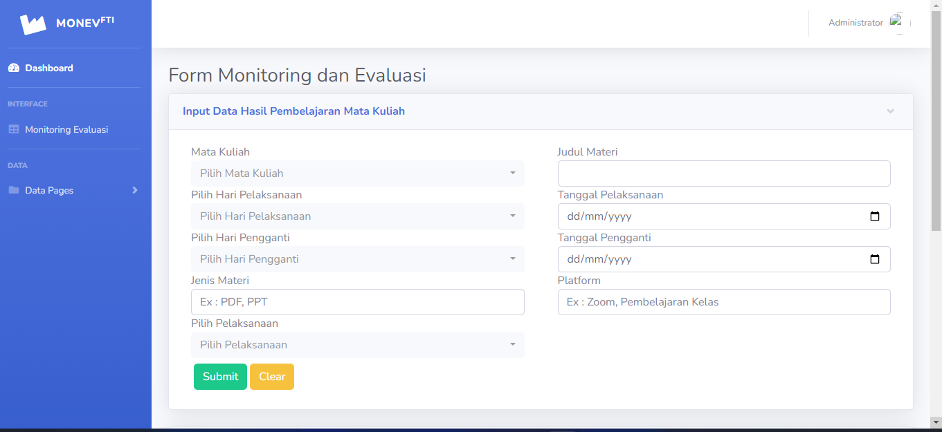

Gambar 5. Antarmuka Monitoring dan Evaluasi

* + 1. **Antarmuka Attendance**

Berikutnya adalah halaman untuk melakukan *approve* mata kulaih dimana mahasiswa, dosen dan *admin* hanya yang diperbolehkan mengakses halaman ini. Halaman ini mengizinkan mahasiswa untuk melakukan proses persetujuan atau konfirmasi dari hasil kegiatan belajar mangajar, sementara *admin* dan dosen hanya bisa melihat informasi yang tertera. Informasi yang tersedia dalam data mahasiswa ini adalah matakuliah, materi, hari pelaksanaan, tanggal pelaksanaan, hari pengganti, tanggal penggnati, jenis materi, platform, pelaksanaan, keterangan *approve* ketua kelas dan keterangan *approve* perwakilan mahasiswa.

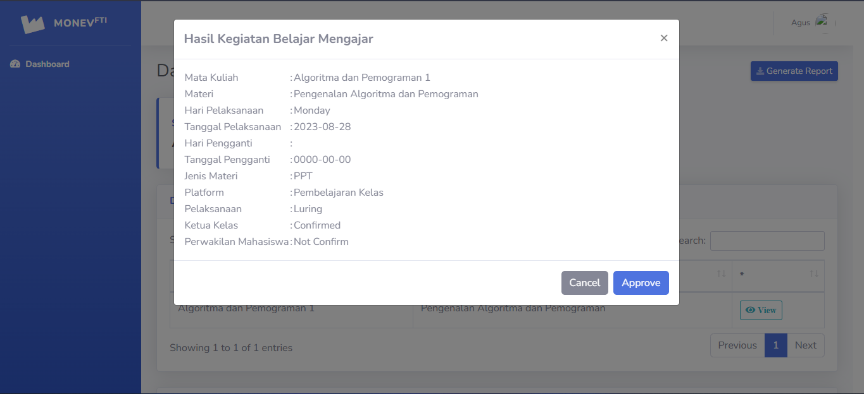

Gambar 5. Antarmuka Attendance

* 1. **Perangkat Pengujian Sistem**
     1. **Perangkat Pengujian Sistem**

Spesifikasi perangkat keras atau *hardware* dari komputer yang digunakan adalah sebagai berikut:

Tabel 5. Perangkat Pengujian Sistem

|  |  |  |
| --- | --- | --- |
| No | Perangkat Keras | Keterangan |
| 1 | Processor | Intel(R) Core(TM) i3-6006U CPU @ 2.0GHz 3MB L3 Cache |
| 2 | RAM | 12GB |
| 3 | Sistem Operasi | Windows 11 |
| 4 | Penyimpanan | HDD 500GB |

* + 1. **Pengujian Blackbox Testing**

Pengujian sistem akan dilakukan di akhir pembuatan dengan menggunakan metode *blackbox*, di mana seseorang dapat menguji perangkat lunak tanpa mengetahui struktur kodenya, sehingga mereka dapat melihat hasil *input* dan *output*-nya

Tabel 5. Perangkat Pengujian Sistem

| No | Fungsional | Skenario Pengujian | | Hasil yang Diharapkan | | Keterangan |
| --- | --- | --- | --- | --- | --- | --- |
| Benar | Alternatif | Benar | Alternatif |  |
| 1 | *Login* | Pengguna dapat mengisi *username* dan *password* lalu klik tombol *Login* untuk *login* | Pengguna tidak dapat melakukan *login* karena *username* dan *password* yang diisi tidak terdaftar | Sistem akan memindahkan ke halaman *Dashboard* | Sistem akan memberikan pesan *error* dan mengharuskan untuk mengisi *username* dan *password* kembali. | Sesuai |
| 2 | Mengelola data mahasiswa | *Admin* membuka menu data mahasiswa, *admin* bisa menjalankan fungsi tambah, edit, hapus dan cari. | *Admin* membuka menu data mahasiswa, *admin* tidak bisa menambah data jika terdapat bagian yang belum terisi belum diisi. | Sistem menampilkan seluruh data mahasiswa, menyimpan dan berhasil menjalankan fungsional. | Sistem menampilkan notifikasi kesalahan pada saat tambah data mahasiswa . | Sesuai |
| 3 | Mengelola data jurusan | *Admin* membuka menu data jurusan, *admin* bisa menjalankan fungsi tambah, edit, hapus dan cari. | *Admin* membuka menu data jurusan, *admin* tidak bisa menambah data jika terdapat bagian yang belum terisi. | Sistem menampilkan seluruh data jurusan, menyimpan dan berhasil menjalankan fungsional. | Sistem menampilkan notifikasi kesalahan pada saat tambah data jurusan . | Sesuai |
| 4 | Mengelola data dosen | *Admin* membuka menu data dosen, *admin* bisa menjalankan fungsi tambah, edit, hapus dan cari. | *Admin* membuka menu data dosen, *admin* tidak bisa menambah data jika terdapat bagian yang belum terisi. | Sistem menampilkan seluruh data dosen, menyimpan dan berhasil menjalankan fungsional. | Sistem menampilkan notifikasi kesalahan pada saat tambah data dosen. | Sesuai |
| 5 | Mengelola data kelas | *Admin* membuka menu data kelas, *admin* bisa menjalankan fungsi tambah, edit, hapus dan cari. | *Admin* membuka menu data kelas, *admin* tidak bisa menambah data jika terdapat bagian yang belum terisi. | Sistem menampilkan seluruh data kelas, menyimpan dan berhasil menjalankan fungsional. | Sistem menampilkan notifikasi kesalahan pada saat tambah data kelas. | Sesuai |
| 6 | Mengelola data plotting mahasiswa | *Admin* membuka menu data plotting mahasiswa, *admin* bisa menjalankan fungsi tambah, edit, hapus dan cari. | *Admin* membuka menu data plotting mahasiswa, *admin* tidak bisa menambah data jika terdapat bagian yang belum terisi. | Sistem menampilkan seluruh data plotting mahasiswa, menyimpan dan berhasil menjalankan fungsional. | Sistem menampilkan notifikasi kesalahan pada saat tambah data plotting mahasiswa. | Sesuai |
| 7 | Mengelola data mata kuliah | *Admin* membuka menu data mata kuliah, *admin* bisa menjalankan fungsi tambah, edit, hapus dan cari. | *Admin* membuka menu data mata kuliah, *admin* tidak bisa menambah data jika terdapat bagian yang belum terisi. | Sistem menampilkan seluruh data mata kuliah, menyimpan dan berhasil menjalankan fungsional. | Sistem menampilkan notifikasi kesalahan pada saat tambah data mata kuliah. | Sesuai |
| 8 | Mengelola data jadwal | *Admin* membuka menu data jadwal, *admin* bisa menjalankan fungsi tambah, edit, hapus dan cari. | *Admin* membuka menu data jadwal, *admin* tidak bisa menambah data jika terdapat bagian yang belum terisi. | Sistem menampilkan seluruh data jadwal, menyimpan dan berhasil menjalankan fungsional. | Sistem menampilkan notifikasi kesalahan pada saat tambah data jadwal. | Sesuai |
| 9 | Mengelola data monitoring evaluasi | *Admin* dan dosen membuka menu data monitoring evaluasi, *admin* dan dosen bisa menjalankan fungsi tambah, edit, hapus dan cari. | *Admin* dan dosen membuka menu data monitoring evaluasi, *admin* dan dosen tidak bisa menambah data jika terdapat bagian yang belum terisi. | Sistem menampilkan seluruh data monitoring evaluasi, menyimpan dan berhasil menjalankan fungsional. | Sistem menampilkan notifikasi kesalahan pada saat tambah data monitoring evaluasi. | Sesuai |
| 10 | Mengkonfirmasi hasil kegiatan belajar mengajar | Mahasiswa membuka data hasil kbm, mahasiswa bisa menjalankan fungsi *approve* untuk mengkonfirmasi hasil kbm | Mahasiswa membuka data hasil kbm, mahasiswa tidak bisa menambah data jika terdapat bagian yang tidak tersedia. | Sistem menampilkan seluruh data hasil kbm, menyimpan dan berhasil menjalankan fungsional. | Sistem menampilkan notifikasi kesalahan pada saat merubah data konfirmasi dari mahasiswa. | Sesuai |

**BAB VI  
PENUTUP**

* 1. **Kesimpulan**

Penelitian dari aplikasi monitoring dan evaluasi kegiatan belajar mengajar setelah menyelesaikan tahap merancang aplikasi, implementasi serta melakukan pengujian pada aplikasi mendapatkan hasil yang disimpulkan bahwa:

1. Meningkatkan pengawasan dan pengkontrolan evaluasi berstandar SPMI secara terperinci dalam kegiatan belajar mengajar di wilayah Fakultas Teknologi dan Informatika.
2. Dengan adanya aplikasi monitoring dan evaluasi kegiatan belajar mengajar bisa media pengontrolan data laporan pertanggung jawaban data hasil evaluasi kegiatan untuk meningkatkan dan memenuhi standar SPMI.
   1. **Saran**

Masih terdapat kekurangan dari apa yang dibahas pada penelitian ini yang dapat diperbaiki pada penelitian selanjutnya, peningkatan dapat dilakukan dengan mengembangkan aplikasi berbasis Android dan iOS untuk mempermudah aksesibilitas pengguna.

**DAFTAR PUSTAKA**

ade putri, f., sipahutar, l., & yang thanri, y. (2024). implementasi metode saw dalam menentukan video conference terbaik untuk mendukung wfh implementation of the saw method in determining the best video conference to support wfh. csrid journal, 13(061).

Anggraini, p., tetap amik lembah dempo, d., & amik lembah dempo, m. (n.d.). sistem informasi monitoring dan evaluasi belajar siswa sma negeri 1 jarai kabupaten lahat berbasis web. https://www.ejournal.lembahdempo.ac.id/index.php/amik-ji

Budiarto, i. (2023). sistem informasi persewaan mobil berbasis web menggunakan metode uml. skripsi.

Darwis, d., saputra, v. h., & ahdan, s. (2020). peran sistem pembelajaran dalam jaringan (spada) sebagai solusi pembelajaran pada masa pendemi covid-19 di smk ypi tanjung bintang. prosiding seminar nasional darmajaya, 1(0).

Hadi pratama, a. (2022). rancang bangun aplikasi monitoring dan evaluasi pelanggaran siswa pada smp negeri 20 bandar lampung berbasis web. in jurnal teknologi dan sistem informasi (jtsi) (vol. 3, issue 4). http://jim.teknokrat.ac.id/index.php/jtsi

Heriyanti, f., & ishak, a. (2020). design of logistics information system in the finished product warehouse with the waterfall method: review literature. iop conference series: materials science and engineering, 801(1). https://doi.org/10.1088/1757-899x/801/1/012100

Indri, fareza, m. i., & juniarti, v. (2016). rancang bangun aplikasi sistem informasi monitoring absensi mahasiswa politeknik negeri jakarta menggunakan teknologi nfc pada android. seminar nasional teknologi informasi dan multimedia 2016, 14(2).

Ipnuwati, s., puspita, d., hendrawan, e., & ... (2023). sistem informasi akademik berbasis android. … teknik elektro dan ….

Koswara, o. : d. d. (n.d.). implikasi monitoring dan evaluasi terhadap peningkatan mutu sekolah.

Kurnia sari, s., remawati, d., widada, b., studi sistem informasi, p., sinar nusantara surakarta, s., & studi teknik informatika, p. (n.d.). sistem informasi monitoring dan evaluasi belajar siswa berbasis web dan sms gateway di sdit nurul istiqlal klaten.

Mayasari, i., rahmania, t., cempaka, g., subagjo, a., yauma, r., & driarkoro, p. (2022). monitoring dan evaluasi program merdeka belajar kampus merdeka sebagai peningkatan kualitas pendidikan di tingkat fakultas: studi pada universitas paramadina. in bisnis madani februari (vol. 4, issue 1). https://journal.paramadina.ac.id/

Murugaiyan, d. (2012). international journal of information technology and business management wateerfallvs v-model vs agile: a comparative study on sdlc. 2(1). www.jitbm.com

Nurhadi, a. (2018). penerapan metode waterfall dalam sistem informasi penyedia asisten rumah tangga secara online. vi(desember).

Nurmalasari, d., misbahul munir, m., & widiyono, a. (n.d.). pelaksanaan monitoring dan evaluasi terhadap kinerja guru pada masa pandemi covid-19 di sekolah dasar. 3.

Pendidikan, j., & konseling, d. (n.d.-a). monitoring dan evaluasi pemanfaatan platform merdeka mengajar pada satuan pendidikan (vol. 4). https://guru.kemdikbud.go.id/

Pendidikan, j., & konseling, d. (n.d.-b). monitoring dan evaluasi terhadap peningkatan kinerja guru di smp terpadu al-farabi tanjung selamat (vol. 5).

Perdana, a. l. (n.d.). pelaksanaan monitoring dan evaluasi (monev) terhadap kinerja guru di sman 16 gowa.

Rijanandi, t., dimas, t., wibowo, c. s., pratama, i. y., dharma adhinata, f., utami, a., & studi, p. (2022). web-based application with sdlc waterfall method on population administration and registration information system (case study: karangklesem village, purwokerto). jurnal teknik informatika (jutif), 3(1), 99–104. https://doi.org/10.20884/1.jutif.2022.3.1.145

Rosmiati, m. (2021). aplikasi monitoring kehadiran siswa berbasis web untuk mendukung pembelajaran jarak jauh. jurnal teknik komputer, 7(2). https://doi.org/10.31294/jtk.v7i2.10418

Sahmad, dwi cahyono, t., & m. julkarnain. (2019). sistem monitoring dan evaluasi kegiatan belajar mengajar (e-monev kbm) berbasis web. jurnal informatika, teknologi dan sains, 1(2). https://doi.org/10.51401/jinteks.v1i2.423

Steven dharmawan, w., purwaningtias, d., risdiansyah, d., studi sistem informasi, p., psdku pontianak, u., abdurrahman saleh no, j., & barat, k. (2018). penerapan metode sdlc waterfall dalam perancangan sistem informasi administrasi keuangan berbasis desktop. vi(2).

Syofyan, h., susanto, r., wijaya, y. d., vebryanti, v., & tesaniloka p, m. (2019). pemberdayaan guru dalam literasi untuk meningkatkan kemampuan berpikir kritis siswa. international journal of community service learning, 3(3). https://doi.org/10.23887/ijcsl.v3i3.20816

Yoki firmansyah, k. (2018). web studi kasus pondok pesantren al-habi sholeh kabupaten kubu raya, b., & barat penerapan metode sdlc waterfall dalam pembuatan sistem informasi akademik. in jurnal teknologi & manajemen informatika (vol. 4, issue 1).